Об утверждении регламентов государственной услуги в сфере образования
Утративший силу
Постановление акимата Западно-Казахстанской области от 14 декабря 2012 года № 255. Зарегистрировано Департаментом юстиции Западно-Казахстанской области 25 января 2013 года № 3166. Утратило силу постановлением акимата Западно-Казахстанской области от 15 января 2014 года № 1
Сноска. Утратило силу постановлением акимата Западно-Казахстанской области от 15.01.2014 № 1
Руководствуясь Законами Республики Казахстан от 23 января 2001 года "О местном государственном управлении и самоуправлении в Республике Казахстан", от 27 ноября 2000 года "Об административных процедурах" акимат Западно-Казахстанской области ПОСТАНОВЛЯЕТ:
1. Утвердить прилагаемые нижеследующие регламенты государственных услуг в сфере образования:
1) "Предоставление общежития обучающимся в организациях технического и профессионального образования";
2) "Прием документов и зачисление в организации образования, осуществляющие подготовку кадров по образовательным программам технического и профессионального образования";
3) "Выдача дубликатов документов об образовании";
4) "Прием документов и зачисление в организации образования независимо от ведомственной подчиненности для обучения по общеобразовательным программам начального, основного среднего, общего среднего образования";
5) "Прием документов для организации индивидуального бесплатного обучения на дому детей, которые по состоянию здоровья в течение длительного времени не могут посещать организации начального, основного среднего, общего среднего образования";
6) "Прием документов и зачисление в специальные организации образования детей с ограниченными возможностями для обучения по специальным общеобразовательным учебным программам";
7) "Прием документов и зачисление в организации дополнительного образования для детей по предоставлению им дополнительного образования";
8) "Прием документов для предоставления бесплатного питания отдельным категориям обучающихся и воспитанников в общеобразовательных школах";
9) "Прием документов для предоставления отдыха детям из малообеспеченных семей в загородных и пришкольных лагерях";
10) "Выдача разрешений на обучение в форме экстерната в организациях основного среднего, общего среднего образования".
2. Государственному учреждению "Управление образования Западно-Казахстанской области" принять необходимые меры вытекающие из настоящего постановления.
3. Контроль за исполнением настоящего постановления возложить на заместителя акима Западно-Казахстанской области Сулеймена С. К.
4. Настоящее постановление вводится в действие по истечении десяти календарных дней после дня первого официального опубликования.
Аким области Н. Ногаев
Утвержден
постановлением акимата области
от 14 декабря 2012 года № 255
Регламент государственной услуги
"Предоставление общежития
в организациях технического
и профессионального образования"
1. Общие положения
1. Настоящий Регламент государственной услуги "Предоставление общежития в организациях технического и профессионального образования" (далее – Регламент) разработан в соответствии с пунктом 4 статьи 9-1 Закона Республики Казахстан от 27 ноября 2000 года "Об административных процедурах", Стандарта государственной услуги "Предоставление общежития в организациях технического и профессионального образования", утвержденным постановлением Правительства Республики Казахстан от 31 августа 2012 года № 1119 (далее - Стандарт).
2. Государственная услуга "Предоставление общежития в организациях технического и профессионального образования" (далее – государственная услуга) предоставляется в соответствии с Законом Республики Казахстан от 27 июля 2007 года "Об образовании".
3. Государственная услуга оказывается организациями технического и профессионального образования (далее - организации ТиПО).
4. Государственная услуга оказывается гражданам Республики Казахстан, лицам без гражданства, постоянно проживающим в Республике Казахстан, и лицам казахской национальности, не являющимся гражданами Республики Казахстан (далее - получатель государственной услуги).
5. Форма оказываемой государственной услуги: неавтоматизированная.
6. Результатом оказываемой государственной услуги является направление о предоставление общежития в организациях ТиПО или мотивированный отказ.
7. Государственная услуга предоставляется бесплатно.
8. Государственная услуга оказывается в организациях ТиПО, согласно приложению 1 к настоящему Регламенту государственной услуги. Для оказания государственной услуги создаются условия для подготовки необходимых документов (зал, ожидания, места для заполнения документов, оснащенные стендами с образцами их заполнения). Здания оборудованы входом с пандусами, предназначенными для доступа людей с ограниченными физическими возможностями.
2. Требования к порядку
оказания государственной услуги
9. Государственная услуга предоставляется с 9.00 часов до 18.30 часов, с перерывом на обед с 13.00 часов до 14.30 часов, за исключением выходных и праздничных дней. Прием осуществляется в порядке очереди без предварительной записи и ускоренного обслуживания.
10. Полная информация о порядке оказания государственной услуги располагается на стендах и интернет-ресурсах организации ТиПО.
11. Сроки оказания государственной услуги:
1) с момента сдачи получателем государственной услуги необходимых документов, определенных в пункте 11 Стандарта, - не более 20 минут;
2) с момента обращения для получения государственной услуги - не более 7-ми календарных дней.
12. Форма заявления для получения государственной услуги размещается в фойе организаций ТиПО, либо имеется у специалиста.
13. Документы, необходимые для получения государственной услуги, сдаются в учебную часть организаций ТиПО.
14. Отказ в приеме документов, поступающих на рассмотрение, не допускается.
15. В предоставлении государственной услуги отказывается в случаях:
1) непредставления полного пакета необходимых документов, указанных в пункте 11 Стандарта. При устранении получателем государственной услуги указанных препятствий заявление рассматривается на общих основаниях;
2) отсутствия мест в общежитии в организациях ТиПО.
Информация о результатах зачисления доводится до сведения поступающих приемными комиссиями путем размещения на информационных стендах или на интернет-ресурсах организации ТиПО.
16. При сдаче всех необходимых документов для получения государственной услуги получателю государственной услуги выдается расписка о получении всех документов, в которой содержатся:
1) номер и дата приема запроса;
2) вид запрашиваемой государственной услуги;
3) количество названий и приложенных документов;
4) дата (времени) и место выдачи документов;
5) фамилия, имя, отчество представителя ТиПО, принявшего заявление на оформление документов;
6) фамилия, имя, отчество получателя государственной услуги, его (ее) контактные данные.
17. Доставка результата оказания государственной услуги осуществляется при личном посещении получателя государственной услуги (законного представителя).
3. Описание порядка действий (взаимодействия)
в процессе оказания государственной услуги
18. Предоставление общежития обучающимся в организациях ТиПО включает себя:
1) осуществление проверки представленных документов на соответствие;
2) рассмотрение и проверка документов руководством организации образования представленных материалов или подготовка мотивированного ответа о причинах отказа;
3) предоставление места в общежитии обучающему комендантом общежития.
19. Для организации ТиПО текстовое табличное описание последовательности простых действии (процедур, функций, операций) приводится в приложении 2 настоящего Регламента.
20. Схемы взаимосвязи структурно-функциональных единиц (далее СФЕ), которые участвуют в процессе оказания государственной услуги приводятся в приложении 3 настоящего Регламента:
1) работник учебного заведения осуществляет прием заявления и передает руководителю учебного заведения (СФЕ-1);
2) руководитель учебного заведения рассматривает документы, принимает решение о предоставлении общежития или дает мотивированный отказ и передает документы коменданту общежития (СФЕ-2);
3) комендант общежития предоставляет место в общежитии (СФЕ-3).
4. Ответственность должностных лиц,
оказывающих государственные услуги,
порядок обжалования
21. Должностные лица организаций ТиПО несут ответственность за принимаемые им решения и действия (бездействия) в ходе оказания государственных услуг в порядке, предусмотренном законодательством Республики Казахстан.
22. Информацию о порядке обжалования действий (бездействия) сотрудника организации ТиПО можно получить в учебной части организаций ТиПО. Жалобы принимаются в устной или в письменной форме по телефону, почте либо нарочно через канцелярию организации в рабочие дни.
23. В случае несогласия с результатами оказанной услуги, получатели государственной услуги могут обратиться в вышестоящую инстанцию апелляции – Министерство образования и науки Республики Казахстан в соответствии с установленным графиком работы.
24. В случае несогласия с результатами оказанной государственной услуги, получатель государственной услуги имеет право обратиться в суд в установленном законодательством порядке.
25. Для подачи жалобы в организации ТиПО получателем государственной услуги подается собственноручно написанное заявление в произвольной форме.
О результатах рассмотрения жалобы получателю государственной услуги сообщается в письменном виде по почте.
Приложение 1
к регламенту государственной услуги
"Предоставление общежития обучающимся
в организациях технического и
профессионального образования"
Государственная услуга
оказывается в организациях ТиПО
№ | Наименование уполномоченного органа | Юридический адрес расположения уполномоченного органа | Номер телефона | График работы
1 | Государственное коммунальное казенное предприятие "Западно- Казахстанский индустриальный колледж" | Западно-  Казахстанская область, город Уральск, улица А. Тайманова, 221, Psh_1_uralsk73l@ mail.ru | 8(7112) 517771 | Пять дней в неделю, за исключением выходных и праздничных дней, с 9-00 до 18-30 часов, обед с 13-00 до 14-30 часов
2 | Государственное коммунальное казенное предприятие "Уральский технологический колледж "Сервис" | Западно-  Казахстанская область, город Уральск, улица Циолковская, 2 PL2ZKO@mail.ru | 8(7112) 233148
3 | Государственное коммунальное казенное предприятие "Уральский политехнический колледж" | Западно-  Казахстанская область, город Уральск, улица Евразия, 238 zkopsh4@rambler.ru | 8(7112) 543534
4 | Государственное коммунальное казенное предприятие "Колледж сервиса и новых технологий" | Западно-  Казахстанская область, город Уральск, микрорайон Строитель 21/1, PL6_oral@mail.ru | 8(7112) 534857
5 | Государственное коммунальное казенное предприятие "Чингирлауский колледж" | Западно-  Казахстанская область, Чингирлауский район, село Чингирлау, улица Утемисова, 14 chingirlau-psh7@ rambler.ru | (871137) 33343
6 | Государственное коммунальное казенное предприятие "Жангалинский колледж" | Западно-  Казахстанская область, Жангалинский район, село Жангала, улица Д. Нурпеисова, 34 Zhangala_PH8@mail.ru | (871141) 21787
7 | Государственное коммунальное казенное предприятие "Жанибекский колледж" | Западно-  Казахстанская область, Жаныбекский район, село Жаныбек, улица Абая1, janibec-pch9@ inbox.ru | (871135) 22070
8 | Государственное коммунальное казенное предприятие "Тайпакский колледж" | Западно-  Казахстанская область, Акжаикский район, село Тайпак, улица Молдагалиева, 39 makhambet- proflicei10zko@ mail.ru, | (871142) 21610
9 | Государственное коммунальное казенное предприятие "Теректинский колледж" | Западно-  Казахстанская область, Теректинский район, село Подстепное, улица Целинная, 1 Prof.school_11@ mail.ru | (871132) 36499
10 | Государственное коммунальное казенное предприятие "Дорожно- транспортный колледж им. А. Иманова" | Западно-  Казахстанская область, город Уральск, улица А. Иманова, 39, Pl12imanov@mail.ru | (87112) 276280
11 | Государственное коммунальное казенное предприятие "Зеленовский колледж" | Западно-  Казахстанская область, Зеленовский район, село Переметное, улица Кирова, 19 PROF-13@yandex.ru | (871130) 22733
12 | Государственное коммунальное казенное предприятие "Акжаикский аграрно- технический колледж" | Западно-  Казахстанская область, Акжаикский район, поселок Чапаево, улица Есенжанова, 38, psh14@mail.ru | (871136) 92143
13 | Государственное коммунальное казенное предприятие "Аксайский технический колледж" | Западно-  Казахстанская область, город Аксай, улицаС.Датова, 1, licei_15@mail.ru | 8(71133) 20018
14 | Государственное коммунальное казенное предприятие "Рубежинский колледж" | Западно-  Казахстанская область, Зеленовский район, село Рубежка, улица Ситникова, 1, pl_16_kz@mail.ru | 8(71131) 33244
15 | Государственное коммунальное казенное предприятие "Казталовский колледж" | Западно-  Казахстанская область, Казталовский район, село Жалпактал, улица Масалиева, 21, psh17@mail.ru | 8(71138) 21383
16 | Государственное коммунальное казенное предприятие "Бокейординский колледж" | Западно-  Казахстанская область, Бокейординский район, село Бокейорда, улица Бокей хана, 65, psh_18@mail.ru | 8(71140) 21162
17 | Государственное коммунальное казенное предприятие "Сырымский колледж" | Западно-  Казахстанская область, Сырымский район, село Жымпиты, улица Жумагалиева, 18, sirimpl19@mail.ru | 8(71134) 31258
18 | Государственное коммунальное казенное предприятие "Таскалинский колледж" | Западно-  Казахстанская область, Таскалинский район, село Таскала, улица М. Маметовой, 52, psh-20-taskala@ mail.ru | 8(71139) 21350
19 | Государственное коммунальное казенное предприятие "Каратобинский колледж" | Западно-  Казахстанская область, Каратобинский район, село Шоптикуль, улица Курмангалиева, 16, prof.licei21@mail.ru | 8(71145) 31612
20 | Государственное коммунальное казенное предприятие "Педагогический колледж им. Ж. Досмухамедова" | Западно-  Казахстанская область, город Уральск, проспект Достык-Дружба, 173, Pedcollegezhd@ mail.ru, | 8(7112) 506417
21 | Государственное коммунальное казенное предприятие "Сельско-  хозяйственный колледж" | Западно-  Казахстанская область, Бурлинский район, поселок Бурлин, улица Садовая, 97, Burlin-colledg@mail | 8(71133) 25103
Приложение 2
к регламенту государственной услуги
"Предоставление общежития обучающимся
в организациях технического и
профессионального образования"
Для организаций ТиПО
текстовое и табличное описание
последовательности простых действий
(процедур, функций, операций)
Действия основного процесса (хода, потока работ)
№ действия (хода, потока работ) | 1 | 2 | 3
Наименование СФЕ | СФЕ 1 | СФЕ 2 | СФЕ 3
Наименование действий (процесса, процедуры, операции) и их описание | Прием и регистрация документов, предоставление руководителю учебного заведения | Рассмотрение документов, принятие решения о предоставлении общежития или мотивированный отказ. Направление коменданту общежития | Предоставление места в общежитии
Форма завершения (данные, документ, организа-  цинно-распо-  рядительное решение) | Предоставление руководителю учебного заведения | Решение о предоставлении общежития или отказ в госу-  дарственной услуге. Направление коменданту общежития | Оказание государ-  ственной услуги
Сроки исполнения | не более 20 минут | не более 7-ми календарных дней
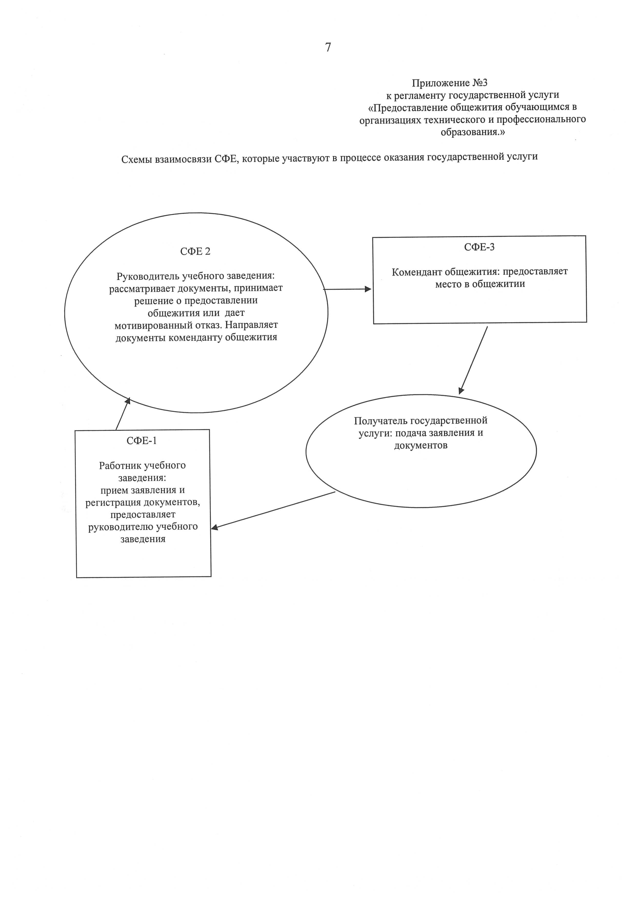
Утвержден
постановлением акимата области
от 14 декабря 2012 года № 255
Регламент государственной услуги
"Прием документов и зачисление
в организации образования,
осуществляющие подготовку кадров
по образовательным программам технического
и профессионального образования"
1. Общие положения
1. Настоящий Регламент государственной услуги "Прием документов и зачисление в организации образования, осуществляющие подготовку кадров по образовательным программам технического и профессионального образования" (далее – Регламент) разработан в соответствии с пунктом 4 статьи 9-1 Закона Республики Казахстан от 27 ноября 2000 года "Об административных процедурах", Стандарта государственной услуги "Прием документов и зачисление в организации образования, осуществляющие подготовку кадров по образовательным программам технического и профессионального образования", утвержденным постановлением Правительства Республики Казахстан от 31 августа 2012 года № 1119 (далее - Стандарт).
2. Оказание государственной услуги "Прием документов и зачисление в организации образования, осуществляющие подготовку кадров по образовательным программам технического и профессионального образования" (далее – государственная услуга) регулируется статьей 26 Закона Республики Казахстан от 27 июля 2007 года "Об образовании" и постановлением Правительства Республики Казахстан от 19 января 2012 года № 130 "Об утверждении Типовых правил приема на обучение в организации образования, реализующие профессиональные учебные программы технического и профессионального образования" (далее - Типовые правила).
3. Государственная услуга оказывается организациями технического и профессионального образования (далее - организации ТиПО), согласно приложению 1 к настоящему Регламенту государственной услуги.
4. Государственная услуга оказывается гражданам Республики Казахстан, иностранным гражданам и лицам без гражданства, имеющим основное среднее (основное общее), общее среднее (среднее общее), техническое и профессиональное (начальное профессиональное и среднее профессиональное), послесреднее, высшее (высшее профессиональное) образование (далее - получатель государственной услуги).
5. Форма оказываемой государственной услуги: неавтоматизированная.
6. Результатом завершения государственной услуги являются общий приказ о зачислении либо мотивированный ответ об отказе в предоставлении услуги.
7. Услуга, оказываемая организацией образования, предоставляется на платной основе в соответствии с тарифом услуги, утверждаемым организацией образования и согласованным с учредителем.
8. Государственная услуга оказывается в организациях образования, где предусмотрены условия для обслуживания получателей государственной услуги, в том числе для лиц с ограниченными физическими возможностями. Для оказания государственной услуги создаются условия для подготовки необходимых документов (места для заполнения документов, оснащенные стендами с перечнем специальностей по которым ведется подготовка, необходимых документов и образцами их заполнения). Здания оборудованы входом с пандусами, предназначенными для доступа людей с ограниченными физическими возможностями.
2. Требования к порядку
оказания государственной услуги
9. Государственная услуга предоставляется:
1) на очную форму обучения - с 20 июня по 20 августа;
2) на вечернюю и заочную формы обучения - с 20 июня по 20 сентября;
3) по специальностям искусства и культуры - с 20 июня по 20 июля.
Вступительные экзамены проводятся: на очную форму обучения - с 1 августа по 28 августа, на вечернюю и заочную формы обучения - с 1 августа по 25 сентября; по специальностям искусства и культуры специальные или творческие экзамены проводятся с 21 июля по 28 июля.
Зачисление в состав обучающихся по образовательным учебным программам технического и профессионального образования на очную форму обучения - с 25 августа по 30 августа, на вечернюю и заочную формы обучения - с 15 сентября по 30 сентября.
Рабочие дни в соответствии с установленным графиком работы с 9.00 часов до 18.00 часов, с перерывом на обед с 13.00 часов до 14.00 часов, за исключением выходных и праздничных дней. Прием осуществляется в порядке очереди без предварительной записи и ускоренного обслуживания.
10. Сроки оказания государственной услуги:
1) с момента сдачи получателем государственной услуги необходимых документов, определенных в пункте 11 Стандарта, на этапе приема документов - не более 60 минут;
2) с момента обращения для получения государственной услуги – с момента поступления заявления до момента зачисления в установленные Типовыми правилами сроки по 30 августа на очную форму обучения, по 30 сентября на заочную форму обучения.
11. Образец заявления для получения государственной услуги размещается в фойе учебного заведения, также его можно получить у специалистов приемной комиссии учебного заведения.
12. Заявление, а также все необходимые документы сдаются в приемную комиссию организации образования.
13. Документы получателей государственной услуги, представленные для оказания государственной услуги, регистрируются в "Книге регистрации поступающих в число обучающихся". Лицу, сдавшему документы, выдается расписка о приеме документов согласно приложению 1 Стандарта с указанием номера и даты приема заявления, фамилии, имени, отчества члена приемной комиссии, выдавшего расписку.
14. Отказ в приеме документов, поступающих на рассмотрение, не допускается.
15. Основанием для отказа в предоставлении государственной услуги являются предоставление неполного пакета документов, предусмотренных пунктом 11 Стандарта с письменным обоснованием причин отказа. Информация о результатах зачисления доводится до сведения поступающих приемными комиссиями путем размещения на информационных стендах или на интернет-ресурсах организации образования.
16. Способ доставки результата государственной услуги осуществляется при личном посещении получателя государственной услуги (законного представителя).
17. В случае несогласия с результатами оказанной государственной услуги получатель государственной услуги имеет право обратиться в суд в установленном порядке.
3. Описание порядка действий
(взаимодействия) в процессе
оказания государственной услуги
18. Для организации ТиПО текстовое табличное описание последовательности простых действии (процедур, функций, операций) приводится в приложении 2 настоящего Регламента.
19. Схемы взаимосвязи структурно-функциональных единиц (далее- СФЕ), которые участвуют в процессе оказания государственной услуги приводятся в приложении 3 настоящего Регламента:
1) член приемной комиссии осуществляет прием документов и передает председателю приемной комиссии (СФЕ-1);
2) председатель приемной комиссии рассматривает и передает документы ответственному секретарю приемной комиссии для проведения вступительных экзаменов (СФЕ-2);
3) ответственный секретарь приемной комиссии представляет документы и проводит вступительные экзамены, представляет результаты на заседание приемной комиссии (СФЕ-3);
4) председатель приемной комиссии рассматривает документы и при положительном результате вступительных экзаменов передает документы на конкурсный отбор или принимает решение о отказе в предоставлении государственной услуги (СФЕ-2);
5) ответственный секретарь приемной комиссии представляет документы на заседание приемной комиссии для проведению конкурсного отбора и зачисления (СФЕ-3);
6) председатель приемной комиссии проводит заседания приемной комиссии по конкурсному отбору и зачисляет при прохождении конкурсного отбора (СФЕ-2).
4. Ответственность должностных лиц,
оказывающих государственные услуги
20. Должностные лица организаций ТиПО несут ответственность за принимаемые им решения и действия (бездействия) в ходе оказания государственных услуг в порядке, предусмотренном законодательством Республики Казахстан.
21. Информацию о порядке обжалования действий (бездействия) сотрудника организации образования можно получить у председателя приемной комиссии организации образования.
22. Жалобы принимаются в устной или в письменной форме по телефону, почте либо нарочно через приемную организации образования в рабочие дни.
23. Организация образования непосредственно оказывает услугу. В случае претензий по качеству предоставления государственной услуги, некорректного обслуживания, обращения граждан принимаются письменно на имя руководителя организации образования.
24. В случаях несогласия с результатами оказанной государственной услуги, получатель государственной услуги имеет право обратиться в суд в установленном законодательством порядке.
25. Для подачи жалобы получателем государственной услуги подается собственноручно написанное заявление в произвольной форме.
26. Принятая жалоба регистрируется в журнале входящей информации и рассматривается в сроки, установленные Законом Республики Казахстан от 12 января 2007 года "О порядке рассмотрения обращений физических и юридических лиц". Получателю государственной услуги выдается талон с указанием даты и времени, фамилии и инициалов лица, принявшего обращение.
О результатах рассмотрения жалобы получателю государственной услуги сообщается в письменном виде по почте.
Приложение 1
к регламенту государственной услуги
"Прием документов и зачисление
в организации образования,
осуществляющие подготовку
кадров по образовательным
программам технического и
профессионального образования"
Государственная услуга
оказывается в организациях ТиПО
№ | Наименование уполномоченного органа | Юридический адрес расположения уполномоченного органа | Номер телефона | График работы
1 | Государственное коммунальное казенное предприятие "Западно- Казахстанский индустриальный колледж" | Западно-  Казахстанская область, город Уральск, улица А. Тайманова, 221, Psh_1_uralsk73l@ mail.ru | 8(7112) 517771 | Пять дней в неделю, за исключением выходных и праздничных дней, с 9-00 до 18-30 часов, обед с 13-00 до 14-30 часов
2 | Государственное коммунальное казенное предприятие "Уральский технологический колледж "Сервис" | Западно-  Казахстанская область, город Уральск, улица Циолковская, 2 PL2ZKO@mail.ru | 8(7112) 233148
3 | Государственное коммунальное казенное предприятие "Технологичес-  кий колледж" | Западно-  Казахстанская область, город Уральск, улица Д. Нурпеисовой, 40 shkola-3@mail.ru | 8(7112) 503974
4 | Государственное коммунальное казенное предприятие "Уральский политехнический колледж" | Западно-  Казахстанская область, город Уральск, улица Евразия, 238 zkopsh4@rambler.ru | 8(7112) 543534
5 | Государственное коммунальное казенное предприятие "Колледж информационных технологий" | Западно-  Казахстанская область, город Уральск, улица Пойменная, 2/1  Pl5 2001@mail.ru | 8(7112) 538096
6 | Государственное коммунальное казенное предприятие "Колледж сервиса и новых технологий" | Западно-  Казахстанская область, город Уральск, микрорайон Строитель 21/1, PL6_oral@mail.ru | 8(7112) 534857
7 | Государственное коммунальное казенное предприятие "Чингирлауский колледж" | Западно-  Казахстанская область, Чингирлауский район, село Чингирлау, улица Утемисова, 14 chingirlau-psh7@ rambler.ru | (871137) 33343
8 | Государственное коммунальное казенное предприятие "Жангалинский колледж" | Западно-  Казахстанская область, Жангалинский район, село Жангала, улица Д. Нурпеисовой, 34 Zhangala_PH8@mail.ru | (871141) 21787
9 | Государственное коммунальное казенное предприятие "Жанибекский колледж" | Западно-  Казахстанская область, Жаныбекский район, село Жаныбек, улица Абая1, janibec-pch9@ inbox.ru | (871135) 22070
10 | Государственное коммунальное казенное предприятие "Тайпакский колледж" | Западно-  Казахстанская область, Акжаикский район, село Тайпак, улица Молдагалиева, 39 makhambet- proflicei10zko@ mail.ru | (871142) 21610
11 | Государственное коммунальное казенное предприятие "Теректинский колледж" | Западно-  Казахстанская область, Теректинский район, село Подстепное, улица Целинная, 1 Prof.school_11@ mail.ru | (871132) 36499
12 | Государственное коммунальное казенное предприятие "Дорожно- транспортный колледж им. А. Иманова" | Западно-  Казахстанская область, город Уральск, улица А. Иманова, 39, Pl12imanov@mail.ru | (87112) 276280
13 | Государственное коммунальное казенное предприятие "Зеленовский колледж" | Западно-  Казахстанская область, Зеленовский район, село Переметное, улица Кирова, 19 PROF-13@yandex.ru | (871130) 22733
14 | Государственное коммунальное казенное предприятие "Акжаикский аграрно- технический колледж" | Западно-  Казахстанская область, Акжаикский район, поселок Чапаево, улица Есенжанова, 38, psh14@mail.ru | (871136) 92143
15 | Государственное коммунальное казенное предприятие "Аксайский технический колледж" | Западно-  Казахстанская область, город Аксай, улицаС.Датова, 1, licei_15@mail.ru | 8(71133) 20018
16 | Государственное коммунальное казенное предприятие "Рубежинский колледж" | Западно-  Казахстанская область, Зеленовский район, село Рубежка, улица Ситникова, 1, pl_16_kz@mail.ru | 8(71131) 33244
17 | Государственное коммунальное казенное предприятие "Казталовский колледж" | Западно-  Казахстанская область, Казталовский район, село Жалпактал, улица Масалиева, 21, psh17@mail.ru | 8(71138) 21383
18 | Государственное коммунальное казенное предприятие "Бокейординский колледж" | Западно-  Казахстанская область, Бокейординский район, село Бокейорда, улица Бокей хана, 65, psh_18@mail.ru | 8(71140) 21162
19 | Государственное коммунальное казенное предприятие "Сырымский колледж" | Западно-  Казахстанская область, Сырымский район, село Жымпиты, улица Жумагалиева, 18, sirimpl19@mail.ru | 8(71134) 31258
20 | Государственное коммунальное казенное предприятие "Таскалинский колледж" | Западно-  Казахстанская область, Таскалинский район, село Таскала, улица М. Маметовой, 52, psh-20-taskala@ mail.ru | 8(71139) 21350
21 | Государственное коммунальное казенное предприятие "Каратобинский колледж" | Западно-  Казахстанская область, Каратобинский район, село Шоптикуль, улица Курмангалиева, 16, prof.licei21@mail.ru | 8(71145) 31612
22 | Государственное коммунальное казенное предприятие "Уральский колледж" | Западно-  Казахстанская область, город Уральск, улица Широкая, 2, azamat_pl22@mail.ru | 8(7112) 521672
23 | Государственное коммунальное казенное предприятие "Педагогический колледж им. Ж. Досмухамедова" | Западно-  Казахстанская область, город Уральск, проспект Достык-Дружба, 173, Pedcollegezhd@ mail.ru | 8(7112) 506417
24 | Государственное коммунальное казенное предприятие "Уральский колледж газа, нефти и отраслевых технологий" | Западно-  Казахстанская область, город Уральск, улица Т. Масина, 48, uatk@mail.ru | 8(7112) 512970
25 | Государственное коммунальное казенное предприятие "Музыкальный колледж имени Курмангазы" | Западно-  Казахстанская область, город Уральск, улица А. Кусаинова, 38, muzkoll@mail.ru | 8(7112) 513060
26 | Государственное коммунальное казенное предприятие "Западно-  Казахстанский медицинский колледж" | Западно-  Казахстанская область, город Уральск, улица Жангир хана, 67, ZKMK@yandex.ru
27 | Государственное коммунальное казенное предприятие "Сельско-  хозяйственный колледж" | Западно-  Казахстанская область, Бурлинский район, поселок Бурлин, улица Садовая, 97, Burlin-colledg@mail | 8(71133) 25103
28 | Республиканское государственное предприятие на праве хозяйственного ведения "Западно- Казахстанский государственный университет имени Махамбета Утемисова" | Западно-  Казахстанская область, город Уральск, проспект Достык-Дружба, 162, college_wksu@mail | 8(7112) 500114
29 | Частное учреждение "Медицинский колледж "Мақсат" | Западно-  Казахстанская область, город Уральск, улица Жангир хана, 67, kollege8@yandex.ru | 8(7112) 502191
30 | Негосударствен-  ное учреждение "Уральский финансово-  экономический колледж" | Западно-  Казахстанская область, город Уральск, проспект Достык–Дружба, 218/2, ufek-kz@rambler.ru | 8(7112) 536071
31 | Частное учреждение "Уральский гуманитарно- технический колледж" | Западно-  Казахстанская область, город Уральск, улица К. Аманжолова, 108, UGTK_108@mail.ru | 8(7112) 513096
32 | Не государствен-  ное учреждение "Уральский гуманитарный колледж" | Западно-  Казахстанская область, город Уральск, улица Гумара Караш, 12, UGK-uralsk@mail.ru | 8(7112) 500284
33 | Не государствен-  ное учреждение "Западно- Казахстанский инженерно- технологический колледж" | Западно-  Казахстанская область, город Уральск, улица Ихсанова, 44/1 wketu@mail.ru | 8(7112) 506097
34 | Не государствен-  ное учреждение "Колледж экономики и информационных технологий" | Западно-  Казахстанская область, город Уральск, улица М. Маметовой, 81, KazIITU@mail.ru | 8(7112) 545878
35 | Не государствен-  ное учреждение "Высшая техническая школа" | Западно-  Казахстанская область, город Уральск, улица Фрунзе, 20/1, KazIITU@mail.ru | 8(7112) 503420
36 | Частное учреждение "Западно- Казахстанский академический колледж "Академии труда и социальных отнашений" | Западно-  Казахстанская область, город Уральск, улица Д. Нурпейсовой, 12/1, Atiso@Atiso.kz | 8(7112) 510891
37 | Не государствен-  ное учреждение "Гуманитарно- экономический колледж "Евразия" | Западно-  Казахстанская область, город Уральск, проспект Достык-Дружба, 194, zinevr@nursat.kz | 8(7112) 503024
38 | Не государствен-  ное учреждение "Уральский многопрофильный колледж "Болашак" | Западно-  Казахстанская область, город Уральск, улица Жангир хана, 31 | 8(7112) 501226
39 | Не государствен-  ное учреждение "Аксайский инженерно- экономический колледж" | Западно-  Казахстанская область, город Аксай, улица Советская, 10, aksai_itk@mail.ru | 8(71133) 34679
Приложение 2
к регламенту государственной услуги
"Прием документов и зачисление
в организации образования,
осуществляющие подготовку
кадров по образовательным
программам технического и
профессионального образования"
Для организаций ТиПО
текстовое табличное описание
последовательности простых действий
(процедур, функций, операций)
Действия основного процесса (хода, потока работ)
№ действия (хода, потока работ) | 1 | 2 | 3
Наименование СФЕ | СФЕ 1 | СФЕ 2 | СФЕ 3
Наименование действий (процесса, процедуры, операции) и их описание | Член приемной комиссии осуществляет прием документов и передает председателю приемной комиссии | Председатель приемной комиссии рассматривает и передает документы ответственному секретарю приемной комиссии для проведения вступительных экзаменов | Ответственный секретарь приемной комиссии предоставляет документы и проводит вступительные экзамены, представляет результаты на заседание приемной комиссии
Форма завершения | Представление председателю приемной комиссии | Направление ответственному секретарю приемной комиссии | Представление результатов экзаменов на заседание приемной комиссии
Сроки исполнения | на этапе приема документов - не более 60 минут, с момента поступления заявления до момента зачисления в установленные Типовыми правилами сроки по 30 августа на очную форму обучения, по 30 сентября на заочную форму обучения
продолжение таблицы
Действия основного процесса (хода, потока работ)
№ действия (хода, потока работ) | 4 | 5 | 6
Наименование СФЕ | СФЕ 2 | СФЕ 3 | СФЕ 2
Наименование действий (процесса, процедуры, операции) и их описание | Председатель приемной комиссии рассматривает документы и при положительном результате вступительных экзаменов передает документы на конкурсный отбор или принимает решение об отказе в предоставлении государственной услуги | Ответственный секретарь приемной комиссии представляет документы на заседание приемной комиссии для проведения конкурсного отбора и зачисления | Председатель приемной комиссии проводит заседание приемной комиссии по конкурсному отбору и зачисляет при прохождении конкурсного отбора
Форма завершения | Направление на конкурсный отбор или решение об отказе | Представление документов для проведения конкурсного отбора и зачисления | Приказ о зачислении или мотиви- рованный отказ
Сроки исполнения | на этапе приема документов - не более 60 минут, с момента поступления заявления до момента зачисления в установленные Типовыми правилами сроки по 30 августа на очную форму обучения, по 30 сентября на заочную форму обучения
Приложение 3
к регламенту государственной услуги
"Прием документов и зачисление
в организации образования,
осуществляющие подготовку
кадров по образовательным
программам технического и
профессионального образования"
Схемы взаимосвязи СФЕ,
которые участвуют в процессе
оказания государственной услуги
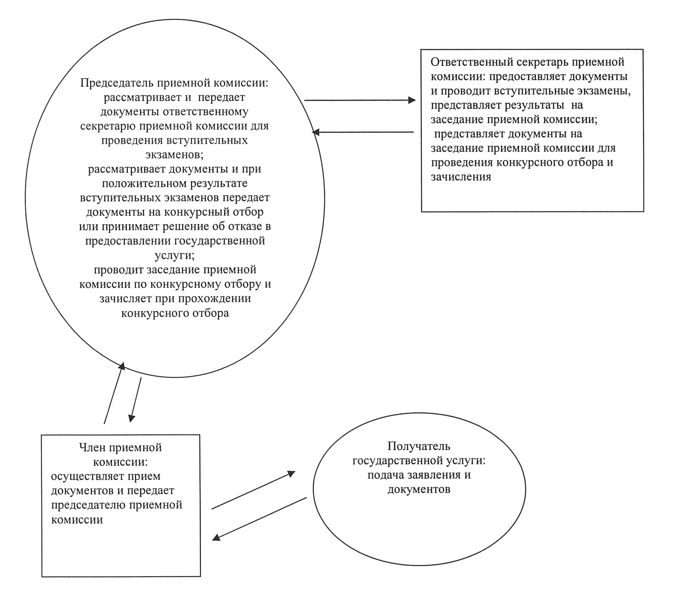
Утвержден
постановлением акимата области
от 14 декабря 2012 года № 255
Регламент государственной услуги
"Выдача дубликатов документов
об образовании"
1. Общие положения
1. Настоящий Регламент государственной услуги "Выдача дубликатов документов об образовании" (далее - Регламент) разработан в соответствии с пунктом 4 статьи 9-1 Закона Республики Казахстан от 27 ноября 2000 года "Об административных процедурах".
2. Государственная услуга "Выдача дубликатов документов об образовании" (далее – государственная услуга) предоставляется в соответствии с Законом Республики Казахстан от 27 июля 2007 года "Об образовании" и постановлением Правительства Республики Казахстан от 28 декабря 2007 года № 1310 "Об утверждении видов и форм документов об образовании государственного образца и Правил их выдачи", а также на основании Стандарта государственной услуги "Выдача дубликатов документов об образовании", утвержденным постановлением Правительства Республики Казахстан от 31 августа 2012 года № 1119 (далее - Стандарт).
3. Государственная услуга оказывается организациями основного среднего, общего среднего, технического и профессионального образования (далее – организации образования).
4. Государственная услуга оказывается гражданам Республики Казахстан, лицам без гражданства, постоянно проживающим в Республике Казахстан, и лицам казахской национальности, не являющимся гражданами Республики Казахстан (далее - получатель государственной услуги).
5. Форма оказываемой государственной услуги: неавтоматизированная.
6. Государственная услуга оказывается бесплатно.
2. Порядок оказания государственной услуги
7. Государственная услуга оказывается в организациях образования, согласно приложению 1 к настоящему Регламенту государственной услуги. Услуга предоставляется с 9.00 часов до 18.30 часов, с перерывом на обед с 13.00 часов до 14.30 часов, за исключением выходных и праздничных дней. Прием осуществляется в порядке очереди без предварительной записи и ускоренного обслуживания.
Для оказания государственной услуги создаются условия для ожидания и подготовки необходимых документов (зал ожидания, места для заполнения документов, оснащенные стендами с перечнем необходимых документов и образцами их заполнения). Здания оборудованы входом с пандусами, предназначенными для доступа людей с ограниченными физическими возможностями.
8. Сроки оказания государственной услуги:
1) с момента сдачи получателем государственной услуги необходимых документов, определенных в пункте 11 Стандарта, - не более 20 минут;
2) с момента обращения для получения государственной услуги - не более 10-ти календарных дней.
9. При сдаче всех необходимых документов для получения государственной услуги получателю государственной услуги выдается расписка о получении всех документов, в которой содержатся:
1) номер и дата приема запроса;
2) вид запрашиваемой государственной услуги;
3) количество названий и приложенных документов;
4) дата (время) и место выдачи документов;
5) фамилия, имя, отчество представителя организации образования, принявшего заявление на оформление документов;
6) фамилия, имя, отчество получателя государственной услуги, его (ее) контактные данные.
10. Выдача дубликатов документов об образовании в организациях образования включает себя:
1) рассмотрение заявления и проверка представленных документов на соответствие;
2) осуществление проверки представленных материалов или подготовка мотивированного ответа в письменном виде о причинах отказа;
3) рассмотрение документов руководством организации образования, выдача дубликата документа об образовании.
11. Отказ в приеме документов, поступающих на рассмотрение, не допускается.
12. В предоставлении государственной услуги отказывается в случаях, если не представлены все документы, требуемые в соответствии с пунктом 11 Стандарта. При устранении получателем государственной услуги указанных препятствий заявление рассматривается на общих основаниях.
Мотивированный ответ об отказе в предоставлении государственной услуги получатель получает в организации образования.
13. В случае несогласия с результатами оказанной государственной услуги получатель государственной услуги имеет право обратиться в суд в установленном законодательством порядке.
3. Описание порядка действий
(взаимодействия) в процессе
оказания государственной услуги
14. Для организации образования табличное описание последовательности действии (процедур, функций, операций) приводится в приложении 2 настоящего Регламента.
15. Схемы взаимосвязи структурно-функциональных единиц (далее - СФЕ), которые участвуют в процессе оказания государственной услуги приводятся в приложении 3 настоящего Регламента.
4. Ответственность должностных лиц,
оказывающих государственные услуги
16. Должностные лица организации образования несут ответственность за принимаемые им решения и действия (бездействия) в ходе оказания государственных услуг в порядке, предусмотренном законодательством Республики Казахстан.
Приложение 1
к регламенту
государственной услуги
"Выдача дубликатов
документов об образовании"
Перечень организации образования
оказывающих государственную услугу
№ | Наименование уполномоченного органа | Юридический адрес расположения уполномоченного органа | Номер телефона | График работы
1 | Государственное учреждение "Областная санаторная школа-интернат им М. Утемисова" | Западно-  Казахстанская область, город Уральск, улица Жангир хана, 54 san_shcoola@mail.ru | 8(7112) 502856 | Пять дней в неделю, за исключением выходных и праздничных дней, с 9-00 до 18-30 часов, обед с 13-00 до 14-30 часов
2 | Государственное учреждение "Областная казахская специали-  зированная школа-интернат комплекс для одаренных детей № 11 им. С. Сейфуллина" | Западно-  Казахстанская область, город Уральск, улица Мухита, 37/1, OKSHIKOD11@ rambler.ru | 8(7112) 509696
3 | Государственное учреждение "Областная специали-  зированная школа № 8 для одаренных детей" | Западно-  Казахстанская область, город Уральск, улица Джезказганская, 1 zko_uralsk_sh_8@ mail.ru | 8(7112) 238813
4 | Государственное учреждение "Западно- Казахстанская областная казахско- турецкая специали-  зированная школа-лицей- интернат для одаренных детей"; | Западно-  Казахстанская область, город Уральск, микрорайон Строитель, 21/1, ktloral@gmail.com | 8(7112) 939744
5 | Государственное учреждение "Западно- Казахстанская областная специали-  зированная школа-интернат для одаренных детей" | Западно-  Казахстанская область, город Уральск, улица Ескалиева, 107, osshiod@mail.ru | 8(7112) 514243
6 | Государственное коммунальное казенное предприятие "Западно- Казахстанский индустриальный колледж" | Западно-  Казахстанская область, город Уральск, улица А. Тайманова, 221, Psh_1_uralsk73l@ mail.ru | 8(7112) 517771
7 | Государственное коммунальное казенное предприятие "Уральский технологический колледж "Сервис" | Западно-  Казахстанская область, город Уральск, улица Циолковская, 2, PL2ZKO@mail.ru | 8(7112) 233148
8 | Государственное коммунальное казенное предприятие "Технологичес-  кий колледж" | Западно-  Казахстанская область,город Уральск, улица Д. Нурпейсовой, 40 shkola-3@mail.ru | 8(7112) 503914
9 | Государственное коммунальное казенное предприятие "Уральский политехнический колледж" | Западно-  Казахстанская область, город Уральск, проспект Евразия, 238 zkopsh4@rambler.ru | 8(7112) 543534
10 | Государственное коммунальное казенное предприятие "Колледж информационных технологий" | Западно-  Казахстанская область, город Уральск, улица Пойменная, 2/1, Pl5 2001@mail.ru | 8(7112) 538096
11 | Государственное коммунальное казенное предприятие "Колледж сервиса и новых технологий" | Западно-  Казахстанская область, город Уральск, микрорайон Строитель 21/1, PL6_oral@mail.ru | 8(7112) 534857
12 | Государственное коммунальное казенное предприятие "Чингирлауский колледж" | Западно-  Казахстанская область, Чингирлауский район, село Чингирлау, улица Утемисова, 14 chingirlau-psh7@ rambler.ru | (871137) 33343
13 | Государственное коммунальное казенное предприятие "Жангалинский колледж" | Западно-  Казахстанская область, Жангалинский район, село Жангала, улица Д. Нурпеисовой, 34 Zhangala_PH8@mail.ru | (871141) 21787
14 | Государственное коммунальное казенное предприятие "Жанибекский колледж" | Западно-  Казахстанская область, Жанибекский район, село Жанибек, улица Абая, 1, janibec-pch9@ inbox.ru | (871135) 22070
15 | Государственное коммунальное казенное предприятие "Тайпакский колледж" | Западно-  Казахстанская область, Акжаикский район, село Тайпак, улица Молдагалиева, 39, makhambet- proflicei10zko@mail.ru, | (871142) 21610
16 | Государственное коммунальное казенное предприятие "Теректинский колледж" | Западно-  Казахстанская область, Теректинский район, село Подстепное, улица Целинная, 1, Prof.school_11@ mail.ru | (871132) 36499
17 | Государственное коммунальное казенное предприятие "Автодорожный колледж им. А. Иманова" | Западно- Казахстанская область, город Уральск, улица А. Иманова, 39, Pl12imanov@mail.ru | (87112) 27 62 80
18 | Государственное коммунальное казенное предприятие "Зеленовский колледж" | Западно-  Казахстанская область, Зеленовский район, село Переметное, улица Кирова, 19, PROF-13@yandex.ru | (871130) 22733
19 | Государственное коммунальное казенное предприятие "Акжаикский аграрно-  технический колледж" | Западно-  Казахстанская область, Акжаикский район, село Чапаево, улица Есенжанова, 38, psh14@mail.ru | (871136) 92143
20 | Государственное коммунальное казенное предприятие "Аксайский технический колледж" | Западно- Казахстанская область, город Аксай, улица С. Датова, 1, licei_15@mail.ru | 8(71133) 20018
21 | Государственное коммунальное казенное предприятие "Рубежинский колледж" | Западно-  Казахстанская область, Зеленовский район, село Рубежка, улица Ситникова, 1, pl_16_kz@mail.ru | 8(71131) 33244
22 | Государственное коммунальное казенное предприятие "Казталовский колледж" | Западно-  Казахстанская область, Казталовский район, село Жалпактал, улица Масалиева, 21, psh17@mail.ru | 8(71138) 21383
23 | Государственное коммунальное казенное предприятие "Бокейординский колледж" | Западно-  Казахстанская область, Бокейординский район, село Бокей орда, улица Бокей хана, 65, psh_18@mail.ru | 8(71140) 21162
24 | Государственное коммунальное казенное предприятие "Сырымский колледж" | Западно-  Казахстанская область, Сырымский район, село Жымпиты, улица Жумагалиева, 18, sirimpl19@mail.ru | 8(71134) 31258
25 | Государственное коммунальное казенное предприятие "Таскалинский колледж" | Западно-  Казахстанская область, Таскалинский район, село Таскала, улица М. Маметовой, 52, psh-20-taskala@ mail.ru | 8(71139) 21350
26 | Государственное коммунальное казенное предприятие "Каратобинский колледж" | Западно-  Казахстанская область, Каратобинский район, село Шоптикуль, улица Курмангалиева, 16, prof.licei21@mail.ru | 8(71145) 31612
27 | Государственное коммунальное казенное предприятие "Уральский колледж" | Западно-  Казахстанская область, город Уральск, улица Широкая, 2, azamat_pl22@mail.ru | 8(7112) 521672
28 | Государственное коммунальное казенное предприятие "Педагогический колледж им. Ж. Досмухамедова" | Западно-  Казахстанская область, город Уральск, проспект Достык-Дружба, 173, Pedcollegezhd@ mail.ru, | 8(7112) 506417
29 | Государственное коммунальное казенное предприятие "Уральский колледж газа, нефти и отраслевых технологий" | Западно-  Казахстанская область, город Уральск, улица Т. Масина, 48, uatk@mail.ru | 8(7112) 512970
30 | Государственное коммунальное казенное предприятие "Музыкальный колледж им. Курмангазы" | Западно-  Казахстанская область, город Уральск, улица А. Кусаинова, 38, muzcoll@mail.ru | 8(7112) 513060
31 | Государственное коммунальное казенное предприятие "Западно- Казахстанский медицинский колледж" | Западно-  Казахстанская область, город Уральск, улица Жангир хана, 67, ZKMK@yandex.ru | 8(7112) 516652
32 | Государственное коммунальное казенное предприятие "Сельско-  хозяйственный колледж" | Западно-  Казахстанская область, Бурлинский район, село Бурлин, улица Садовая, 97, Burlin-colledg@mail | 8(71133) 25103
33 | Частное учреждение "Медицинский колледж "Мақсат" | Западно-  Казахстанская область, город Уральск, улица Жангир хана, 67, kollege8@yandex.ru | 8(7112) 502191
34 | Не государ-  ственное Учреждение "Уральский финансово-  экономический колледж" | Западно-  Казахстанская область, город Уральск, проспект Достык–Дружба, 218/2, ufek-kz@rambler.ru | 8(7112) 536071
35 | Частное учреждение "Уральский гуманитарно-  технический колледж" | Западно-  Казахстанская область, город Уральск, улица К. Аманжолова, 108  UGTK_108@mail.ru | 8(7112) 513096
36 | Не государ-  ственное учреждение "Уральский гуманитарный колледж" | Западно-  Казахстанская область, город Уральск, улица Гумара Караш, 12,  UGK-uralsk@mail.ru | 8(7112) 514647
37 | Не государствен-  ное учреждение "Западно- Казахстанский инженерно-  технологический колледж" | Западно-  Казахстанская область, город Уральск, улица Ихсанова, 44/1, wketu@mail.ru | 8(7112) 500943
38 | Не государствен-  ное учреждение "Колледж экономики и информационных технологий" | Западно-  Казахстанская область, город Уральск, улица М. Маметовой, 81, KazIITU@mail.ru | 8(7112) 542941
39 | Не государствен-  ное учреждение "Высшая техническая школа" | Западно-  Казахстанская область, город Уральск, улица Фрунзе, 20/1, KazIITU@mail.ru | 8(7112) 503420
40 | Частное учреждение "Западно- Казахстанский академический колледж "АТиСО" | Западно-  Казахстанская область, город Уральск, улица Д. Нурпейсовой, 12/1, Atiso@Atiso.kz | 8(7112) 510891
41 | Не государствен-  ное учреждение "Гуманитарно- экономический колледж "Евразия" | Западно-  Казахстанская область, город Уральск, проспект Достык-Дружба, 194, zinevr@nursat.kz | 8(7112) 510922
42 | Не государствен-  ное учреждение "Уральский многопрофильный колледж "Болашак" | Западно-  Казахстанская область, город Уральск, улица Жангир хана, 31 | 8(7112) 501226
43 | Не государствен-  ное учреждение "Аксайский инженерно-  экономический колледж" | Западно-  Казахстанская область, город Аксай, улица Советская, 10, aksai_itk@mail.ru | 8(71133) 34679
Приложение 2
к регламенту
государственной услуги
"Выдача дубликатов
документов об образовании"
Табличное описание последовательности
действий для организации образования
№ | Действия основного процесса (хода, потока работ)
1 | № действия | 1 | 2 | 3
2 | Наименование СФЕ | СФЕ 1 | СФЕ 2 | СФЕ 3
3 | Наименование действий (процесса, процедуры, операции) и их описание | Сотрудник учебного заведения: прием и регистрация документов, предоставляет руководителю учебного заведения | Руководитель учебного заведения: рассматривает, направляет специалисту учебного заведения для принятия решения. Подписывает дубликат об образовании, либо мотивированный отказ | Специалист учебного заведения: проверяет наличие полного пакета документов, заполняет бланки документов. Регистрирует и выдает дубликат об образовании, либо выдает мотивирован-  ный отказ
4 | Форма завершения | Представление руководителю учебного заведения | Направление специалисту учебного заведения. Подписывает дубликат об образовании, либо мотивированный отказ | Занесение в журнал о выдаче бланков документов об образовании, заполнение и выдача дубликата или предоставле-  ние мотивиро-  ванного отказа
5 | Сроки исполнения | не более 20 минут | не более 10 календарных дней
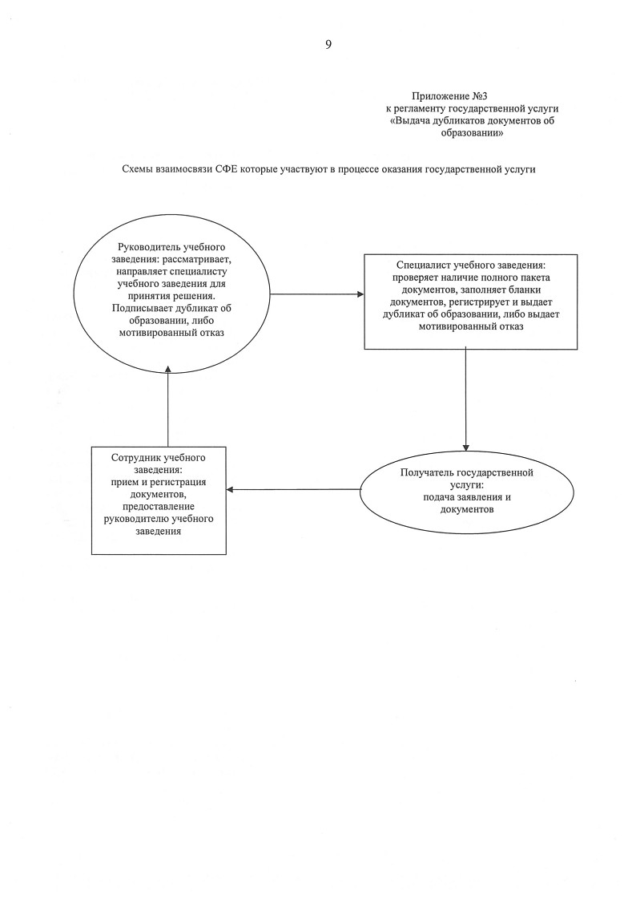
Утвержден
постановлением акимата области
от 14 декабря 2012 года № 255
Регламент государственной услуги
"Прием документов и зачисление
в организации образования независимо
от ведомственной подчиненности
для обучения по общеобразовательным
программам начального, основного
среднего, общего среднего образования"
1. Общие положения
1. Настоящий Регламент государственной услуги "Прием документов и зачисление в организации образования независимо от ведомственной подчиненности для обучения по общеобразовательным программам начального, основного среднего, общего среднего образования" (далее - Регламент) разработан в соответствии с пунктом 4 статьи 9-1 Закона Республики Казахстан от 27 ноября 2000 года "Об административных процедурах".
2. Государственная услуга "Прием документов и зачисление в организации образования независимо от ведомственной подчиненности для обучения по общеобразовательным программам начального, основного среднего, общего среднего образования" (далее - государственная услуга) оказывается в соответствии с Законом Республики Казахстан от 27 июля 2007 года "Об образовании", постановлением Правительства Республики Казахстан от 19 января 2012 года № 127 "Об утверждении Типовых правил приема на обучение в организации образования, реализующих общеобразовательные учебные программы начального, основного среднего и общего среднего образования", а также Стандарта государственной услуги "Прием документов и зачисление в организации образования независимо от ведомственной подчиненности для обучения по общеобразовательным программам начального, основного среднего, общего среднего образования", утвержденным постановлением Правительства Республики Казахстан от 30 августа 2012 года № 1119 (далее - Стандарт).
3. Государственная услуга оказывается организациями среднего образования (далее – организация образования).
4. Данная услуга предоставляется гражданам Республики Казахстан в возрасте 7-18 лет (далее – получатель государственной услуги).
5.Форма оказываемой государственной услуги: неавтоматизированная.
6. Результатом завершения оказываемой государственной услуги являются общий приказ организации образования о зачислении в организацию образования, либо мотивированный ответ об отказе в предоставлении государственной услуги.
7. Государственная услуга оказывается бесплатно.
2. Требования к порядку
оказания государственной услуги
8. Информация о месте нахождения организаций образования, указаны в приложении 1 к настоящему Регламенту. График работы организаций образования: ежедневно, за исключением выходных и праздничных дней с 9.00 до 13.00 часов.
Государственная услуга осуществляется в порядке очереди без предварительной записи и ускоренного обслуживания.
9. Сроки оказания государственной услуги:
1) с момента обращения для получения государственной услуги составляют 1 рабочий день;
2) максимально допустимое время ожидания до получения государственной услуги, оказываемой на месте в день обращения получателя (при регистрации) - 30 минут;
3) максимально допустимое время обслуживания получателя государственной услуги, оказываемой на месте в день обращения получателя - не более 30 минут.
Срок получения конечного результата оказываемой государственной услуги (приказ о зачислении в организацию образования) - не более 3 месяцев, так как приказ о зачислении является общим для всех обучающихся.
10. Получатель государственной услуги согласно установленному графику работы организации образования обращаются к ответственному лицу за оказанием государственной услуги, получают соответствующую консультацию о порядке предоставления услуги, предоставляют документы согласно пункту 11 Стандарта.
11. Основанием для отказа получателю государственной услуги в предоставлении государственной услуги могут быть:
1) представление неполного пакета документов, предусмотренных пунктом 11 Стандарта;
2) выявление недостоверных или искаженных фактов (сведений) в документах;
3) несоответствие или отсутствие заявленного уровня образования в данной организации образования;
4) несоответствие учебных показателей получателя государственной услуги статусу выбранной организации образования;
5) несоответствие проживания на территории обслуживания данной организации образования.
При отсутствии необходимого профиля обучения в данной организации образования получателю государственной услуги представляется информация о наличии свободных мест в других общеобразовательных школах на территории района (города) по выбранному профилю обучения.
При приеме документов заявителя на зачисление в организации образования руководители должны ознакомить получателя государственной услуги с Уставом организации образования и другими документами, регламентирующими образовательный процесс организации образования.
12. При сдаче документов для получения государственной услуги получателю государственной услуги выдается расписка о приеме необходимых документов с указанием:
1) номера и даты приема заявления;
2) количества и названия приложенных документов;
3) фамилии, имени, отчества ответственного лица, принявшего документы.
13. После принятия документов ответственное лицо организации образования осуществляет проверку полноты документов, проверяет данные.
3. Описание порядка действий
(взаимодействия) в процессе
оказания государственной услуги
14. В процессе оказания государственной услуги задействованы следующие структурно-функциональные единицы (далее - СФЕ):
1) ответственное лицо организации образования, которое осуществляет прием, регистрацию, обработку заявлений, выдачу результата завершения государственной услуги;
2) первый руководитель организации образования, который подписывает приказ о зачислении в организацию образования.
15. Табличное описание последовательности простых действий (процедур, функций, операций) приводится в приложениях 2 и 3 к настоящему Регламенту.
4. Ответственность должностных лиц,
оказывающих государственные услуги
16. Должностные лица организации образования несут ответственность за принимаемые решения и действия (бездействия) в ходе оказания государственных услуг в порядке, предусмотренном законодательством Республики Казахстан.
Приложение 1
к регламенту
государственной услуги
"Прием документов и зачисление
в организации образования
независимо от ведомственной
подчиненности для обучения
по общеобразовательным программам
начального, основного среднего,
общего среднего образования"
Организация образования,
оказывающая государственную услугу
№ п/п | Наименование общеобразовательной школы | Юридический адрес | Контактные телефоны
1 | 2 | 3 | 4
1. | Государственное учреждение "Областная санаторная школа-интернат имени Махамбета Утемисова" | город Уральск, улица Жангирхана, 54 | 8(7112)  502856
Приложение 2
к регламенту
государственной услуги
"Прием документов и зачисление
в организации образования
независимо от ведомственной
подчиненности для обучения
по общеобразовательным программам
начального, основного среднего,
общего среднего образования"
Таблица 1. Описание
последовательности простых действий
(процедур, функций, операций)
Действие основного процесса
1 | № действия | 1 | 2
2 | Наименование СФЕ | Ответственное лицо организации образования | Первый руководитель организации образования
3 | Наименование действия (процесса, процедуры операции) и их описание | Проверка и прием документов представленных получателем государственной услуги | Проверка полноты поступивших документов, изучение данных обучающихся
4 | Форма завершения | Расписка о приеме документов | Приказ о зачислении в организацию образования
5 | Сроки исполнения | В течение 1 рабочего дня | В течение 3 месяцев, так как приказ о зачислении является общим для всех обучающихся
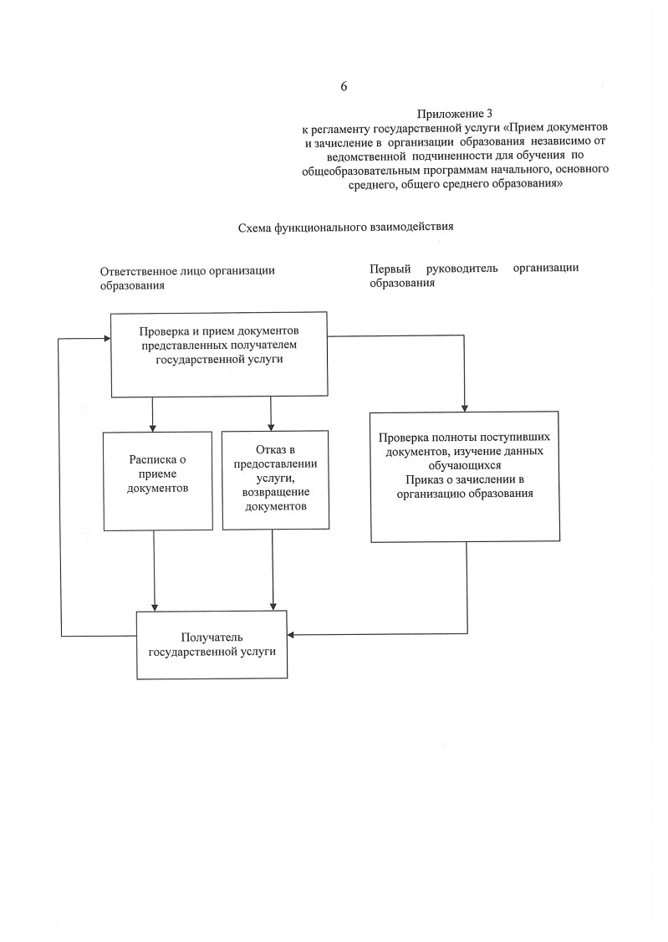
Утвержден
постановлением акимата области
от 14 декабря 2012 года № 255
Регламент государственной услуги
"Прием документов для организации
индивидуального бесплатного обучения
на дому детей, которые по состоянию
здоровья в течение длительного
времени не могут посещать организации
начального, основного среднего,
общего среднего образования"
1. Общие положения
1. Настоящий Регламент государственной услуги "Прием документов для организации индивидуального бесплатного обучения на дому детей, которые по состоянию здоровья в течение длительного времени не могут посещать организации начального, основного среднего, общего среднего образования" (далее - Регламент) разработан в соответствии с пунктом 4 статьи 9-1 Закона Республики Казахстан от 27 ноября 2000 года "Об административных процедурах".
2. Государственная услуга "Прием документов для организации индивидуального бесплатного обучения на дому детей, которые по состоянию здоровья в течение длительного времени не могут посещать организации начального, основного среднего, общего среднего образования" (далее – государственная услуга) осуществляется на основании Закона Республики Казахстан от 27 июля 2007 года "Об образовании", Закона Республики Казахстан от 11 июля 2002 года "О социальной и медико-педагогической коррекционной поддержке детей с ограниченными возможностями", постановления Правительства Республики Казахстан от 3 февраля 2005 года № 100 "Об утверждении Типовых правил деятельности специальных организаций образования", Приказа Министра образования и науки Республики Казахстан от 26 ноября 2004 года № 974 "Об утверждении Правил о порядке организации учебных занятий для детей-инвалидов, проходящих курс лечения в стационарных лечебно-профилактических, реабилитационных и других организациях здравоохранения, оказания помощи родителям в обучении детей-инвалидов на дому учебно-воспитательными организациями" и Стандарта государственной услуги "Прием документов для организации индивидуального бесплатного обучения на дому детей, которые по состоянию здоровья в течение длительного времени не могут посещать организации начального, основного среднего, общего среднего образования", утвержденным постановлением Правительства Республики Казахстан от 31 августа 2012 года № 1119 (далее – Стандарт).
3. Государственная услуга оказывается организациями среднего образования (далее – организация образования).
4. Государственная услуга оказывается физическим лицам, не имеющим возможности посещения организации образования, временно или постоянно, по состоянию здоровья (далее-получатель).
5. Форма оказываемой государственной услуги: неавтоматизированная.
6. Результатом оказания государственной услуги является приказ организации образования либо мотивированный ответ об отказе в предоставлении услуги.
7. Государственная услуга предоставляется бесплатно.
2. Требования к порядку
оказания государственной услуги
8. Государственная услуга оказывается в зданиях организаций образования, согласно приложению 1 к настоящему Регламенту, ежедневно с понедельника по пятницу включительно с 9.00 часов до 18.00 часов, с обеденным перерывом с 13.00 часов до 14.00 часов, кроме выходных (суббота, воскресенье) и праздничных дней.
9. Информацию по вопросам оказания государственной услуги, о ходе оказания государственной услуги можно получить в организациях образования, адреса которых, указаны в приложении 1 к настоящему Регламенту.
10. Сроки оказания государственной услуги с момента сдачи потребителем необходимых документов, определенных в пункте 11 Стандарта – 3 рабочих дня.
11. При сдаче всех необходимых документов для получения государственной услуги получателю выдается опись с отметкой о дне получения.
12. В предоставлении государственной услуги отказывается в случае непредставления получателем соответствующих документов, указанных в пункте 11 Стандарта.
13. Этапы оказания государственной услуги с момента получения заявления от получателя для получения государственной услуги и до момента выдачи результата государственной услуги:
1) получатель подает необходимые документы в организацию образования, осуществляющую обучение детей по учебным программам начального, основного среднего, общего среднего образования;
2) ответственное лицо организации образования принимает пакет документов, регистрирует их в журнале регистрации и выдает опись с отметкой о дне получения;
3) руководитель организации образования производит проверку полноты поступивших документов, подписывает приказ об организации бесплатного обучения на дому, либо мотивированный отказ в предоставлении услуги и направляет ответственному лицу организации образования;
4) ответственное лицо организации образования принимает, регистрирует приказ об организации бесплатного обучения на дому либо отказ в предоставлении услуги, выдает получателю копию приказа, либо уведомление об отказе в предоставлении государственной услуги.
3. Описание порядка действий
(взаимодействия) в процессе
оказания государственной услуги
14. Требования к информационной безопасности: организация образования, осуществляющая обучение детей по учебным программам начального, основного среднего, общего среднего образования обеспечивает сохранность, защиту и конфиденциальность информации о содержании документов потребителя.
15. Описание последовательности и административных действий (процедур) каждой структурно-функциональной единицы (далее - СФЕ) с указанием срока выполнения каждого административного действия (процедуры) приводится в приложении 2 настоящего Регламента.
16. Схема взаимосвязи СФЕ приводится в приложении 3 настоящего Регламента.
4. Ответственность должностных лиц,
оказывающих государственные услуги
17. Ответственным за организацию оказания государственной услуги является организация образования, осуществляющая обучение детей по учебным программам начального, основного среднего, общего среднего образования.
Должностные лица несут ответственность за реализацию оказания государственной услуги в установленные сроки в соответствии с законодательными актами Республики Казахстан.
Приложение 1
к Регламенту
государственной услуги
"Прием документов для организации
индивидуального бесплатного обучения
на дому детей, которые по состоянию
здоровья в течение длительного времени
не могут посещать организации
начального, основного среднего,
общего среднего образования"
Перечень организаций образования
оказывающих государственную услугу
Областные организации образования
№ | Наименование учреждения | Адрес | Рабочий телефон
1 | Государственное учреждение "Областная специальная школа-интернат-комплекс для детей с нарушением слуха и речи" | Западно-  Казахстанская область, город Уральск, улица С. Ескалиева, 130 | 8(7112)  514084
2 | Государственное учреждение "Областная специальная школа-интернат для детей с нарушением зрения" управления образования Западно-Казахстанской области | Западно-  Казахстанская область, город Уральск, улица Алматинская, 190/4 | 8(7112) 283952
3 | Государственное учреждение "Областная вспомогательная школа-интернат № 15 для детей-сирот и детей, оставшихся без попечения родителей" | Западно-  Казахстанская область, город Уральск, микрорайон "Женис", 26 | 8(7112) 227708
4 | Государственное учреждение "Областная санаторная школа-интернат имени Махамбета Утемисова" | Западно-  Казахстанская область, город Уральск, Улица Жангирхана,54 | 8(7112) 502856
5 | Государственное учреждение "Областная казахская специализированная школа-интернат комплекс для одаренных детей № 11 имени Сакена Сейфуллина" | Западно-  Казахстанская область, город Уральск, улица Мухита,37/1 | 8(7112) 509696
6 | Государственное учреждение "Областная специализированная школа № 8 для одаренных детей" | Западно-  Казахстанская область, город Уральск, улица Джезказганская, 1 | 8(7112) 238813
7 | Государственное учреждение "Западно-Казахстанская областная казахско-турецкая специализированная школа-лицей-интернат для одаренных детей" | Западно-  Казахстанская область, город Уральск, микрорайон "Строитель", 21/1 | 8(7112) 252444
8 | Государственное учреждение "Западно-Казахстанская областная специализированная школа-интернат для одаренных детей" | Западно-  Казахстанская область, город Уральск, улица С. Ескалиева,107 | 8(7112) 514243
Приложение 2
к Регламенту
государственной услуги
"Прием документов для организации
индивидуального бесплатного обучения
на дому детей, которые по состоянию
здоровья в течение длительного времени
не могут посещать организации
начального, основного среднего,
общего среднего образования"
Описание последовательности
и административных действий
(процедур) СФЕ
Действие основного процесса
 | № действия | 1 | 2
1 | Наименование СФЕ | Ответственное лицо организации образования | Руководитель организации образования
2 | Наименование действия (процесса, процедуры операции) и их описание | Прием пакета документов регистрация их в журнале регистрации и выдача описи с отметкой о дне получения | Проверка полноты поступивших документов, принятие решения об организации бесплатного обучения на дому либо отказе в предоставлении услуги
3 | Форма завершения | Регистрирует приказ об организации бесплатного обучения на дому либо отказ в предоставлении услуги, выдает получателю копию приказа, либо уведомление об отказе в предоставлении государственной услуги | Подписывает приказ об организации бесплатного обучения на дому, либо мотивированный отказ в предоставлении услуги и направляет ответственному лицу организации образования
4 | Сроки исполнения | 3 рабочих дня с момента сдачи документов
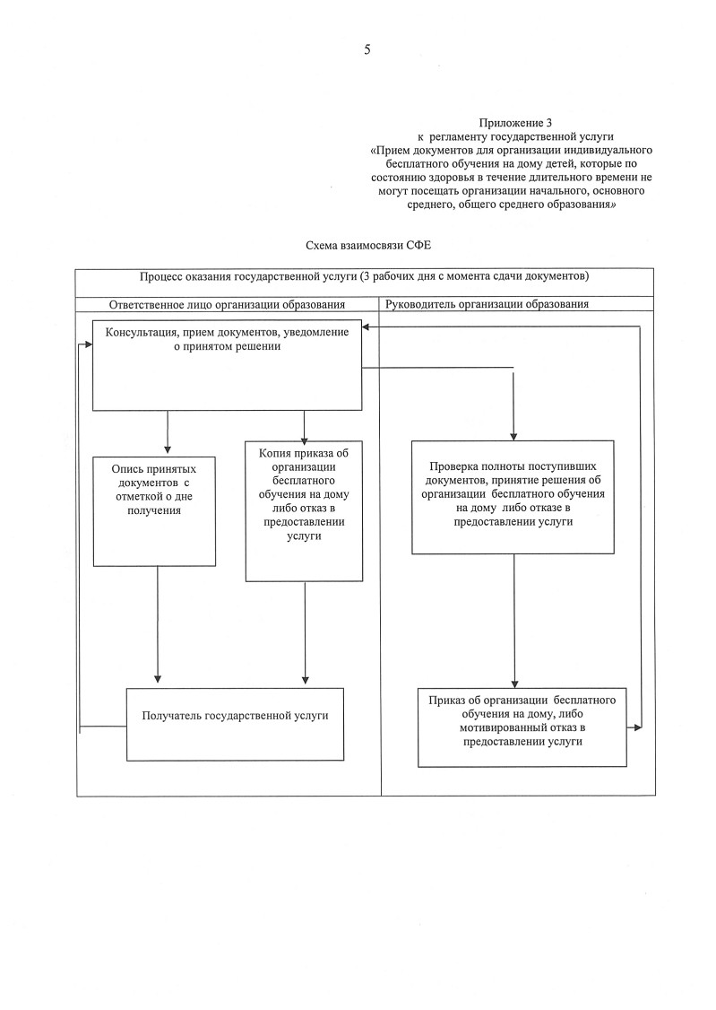
Утвержден
постановлением акимата области
от 14 декабря 2012 года № 255
Регламент государственной услуги
"Прием документов и зачисление
в специальные организации образования
детей с ограниченными возможностями
для обучения по специальным
общеобразовательным учебным программам"
1. Общие положения
1. Настоящий Регламент государственной услуги "Прием документов и зачисление в специальные организации образования детей с ограниченными возможностями для обучения по специальным общеобразовательным учебным программам" (далее - Регламент) разработан в соответствии с пунктом 4 статьи 9-1 Закона Республики Казахстан от 27 ноября 2000 года "Об административных процедурах".
2. Государственная услуга "Прием документов и зачисление в специальные организации образования детей с ограниченными возможностями для обучения по специальным общеобразовательным учебным программам" (далее - государственная услуга) осуществляется на основании Закона Республики Казахстан от 27 июля 2007 года "Об образовании" и Стандарта государственной услуги "Прием документов и зачисление в специальные организации образования детей с ограниченными возможностями для обучения по специальным общеобразовательным учебным программам", утвержденного постановлением Правительства Республики Казахстан от 31 августа 2012 года № 1119 (далее – Стандарт).
3. Государственная услуга оказывается специальными организациями образования, предоставляющими общее среднее образование независимо от организационно-правовых форм, форм собственности и ведомственной подчиненности (далее - специальные организации образования).
4. Государственная услуга оказывается физическим лицам - детям с ограниченными возможностями в развитии от 7 до 18 лет (далее – получатель).
5. Форма оказываемой государственной услуги: неавтоматизированная.
6. Результатом оказания государственной услуги является приказ специальной организации образования, либо мотивированный ответ об отказе в предоставлении услуги.
7. Государственная услуга проводится за счет средств местного бюджета.
2. Требования к порядку
оказания государственной услуги
8. Государственная услуга оказывается в зданиях специальных организации образования, согласно приложению 1 к настоящему Регламенту, ежедневно с понедельника по пятницу включительно с 9.00 часов до 18.00 часов, с обеденным перерывом с 13.00 часов до 14.00 часов, кроме выходных (суббота, воскресенье) и праздничных дней.
9. Информацию по вопросам оказания государственной услуги, о ходе оказания государственной услуги можно получить в специальных организациях образования, адреса и график работы которых, указаны в приложении 1 к настоящему Регламенту.
10. Сроки оказания государственной услуги с момента сдачи получателем необходимых документов, определенных в пункте 11 Стандарта – 3 рабочих дня.
11. Специальной организацией образования выдается получателю расписка о приеме документов с указанием номера и даты приема заявления, фамилии, имени, отчества члена приемной комиссии, выдавшего расписку.
12. В предоставлении государственной услуги отказывается в случае непредставления получателем соответствующих документов, указанных в пункте 11 Стандарта.
13. Этапы оказания государственной услуги с момента получения заявления от получателя для получения государственной услуги и до момента выдачи результата государственной услуги:
1) получатель подает заявление в специальную организацию образования, осуществляющую обучение по специальным общеобразовательным учебным программам;
2) ответственное лицо специальной организации образования, осуществляющей обучение по специальным общеобразовательным учебным программам, принимает пакет документов, регистрирует их в журнале регистрации и выдает подтверждение о получении документов;
3) руководитель специальной организации образования производит проверку полноты поступивших документов, подписывает приказ о зачислении ребенка в организацию образования либо мотивированный отказ в предоставлении услуги и направляет ответственному лицу специальной организации образования;
4) ответственное лицо специальной организации образования принимает, регистрирует приказ о зачислении ребенка в организацию образования либо отказ в предоставлении услуги, выдает получателю копию приказа, либо уведомление об отказе в предоставлении государственной услуги.
3. Описание порядка действий
(взаимодействия) в процессе
оказания государственной услуги
14. Требования к информационной безопасности: специальная организация образования, осуществляющая обучение по специальным общеобразовательным учебным программам, обеспечивает сохранность, защиту и конфиденциальность информации о содержании документов получателя.
15. Описание последовательности и административных действий (процедур) каждой структурно-функциональной единицы (далее - СФЕ) с указанием срока выполнения каждого административного действия (процедуры) приводится в приложении 2 настоящего Регламента.
16. Схема взаимосвязи СФЕ приводится в приложении 3 настоящего регламента.
4. Ответственность должностных лиц,
оказывающих государственные услуги
17. Ответственным за организацию оказания государственной услуги является специальная организация образования, осуществляющая обучение по специальным общеобразовательным учебным программам.
Должностные лица несут ответственность за реализацию оказания государственной услуги в установленные сроки в соответствии с законодательными актами Республики Казахстан.
Приложение 1
к регламенту
государственной услуги
"Прием документов и зачисление
в специальные организации
образования детей с ограниченными
возможностями для обучения
по специальным общеобразо-
вательным учебным программам"
Перечень
специальных организаций образования,
оказывающих государственную услугу
№ | Наименование учреждения | Адрес | Рабочий телефон | График работы
1 | Государственное учреждение "Областная специальная школа-интернат- комплекс для детей с нарушением слуха и речи" | Западно-  Казахстанская область, город Уральск, улица Ескалиева, 130 | 8(7112) 514084 | Ежедневно с понедельника по пятницу включительно с 9.00 часов до 18.00 часов, с обеденным перерывом с 13.00 часов до 14.00 часов, кроме выходных (суббота, воскресенье) и праздничных дней
2 | Государственное учреждение "Областная специальная школа-интернат для детей с нарушением зрения" управления образования Западно-  Казахстанской области | Западно-  Казахстанская область, город Уральск, улица Алматинская, 190/4 | 8(7112) 283952
3 | Государственное учреждение "Областная вспомогательная школа-интернат № 15 для детей-сирот и детей, оставшихся без попечения родителей" | Западно-  Казахстанская область, город Уральск, микрорайон "Женис", 26 | 8(7112) 227708
Приложение 2
к регламенту
государственной услуги
"Прием документов и зачисление
в специальные организации
образования детей с ограниченными
возможностями для обучения
по специальным общеобразо-
вательным учебным программам"
Описание последовательности
и административных действий
(процедур) СФЕ
Действие основного процесса
 | № действия | 1 | 2
1 | Наименование СФЕ | Ответственное лицо специальной организации образования | Руководитель специальной организации образования
2 | Наименование действия (процесса, процедуры операции) и их описание | Прием пакета документов, регистрация их в журнале регистрации и выдача подтверждения о получении документов | Проверка полноты поступивших документов, принятие решения о зачислении либо отказе в предоставлении услуги
3 | Форма завершения | Регистрирует приказ о зачислении ребенка в организацию образования либо ответ об отказе в предоставлении услуги, выдает получателю копию приказа, либо уведомление об отказе в предоставлении государственной услуги | Подписывает приказ о зачислении в специальную организацию образования, либо мотивированный ответ об отказе в предоставлении услуги и направляет ответственному лицу специальной организации образования
4 | Сроки исполнения | 3 рабочих дня с момента сдачи документов
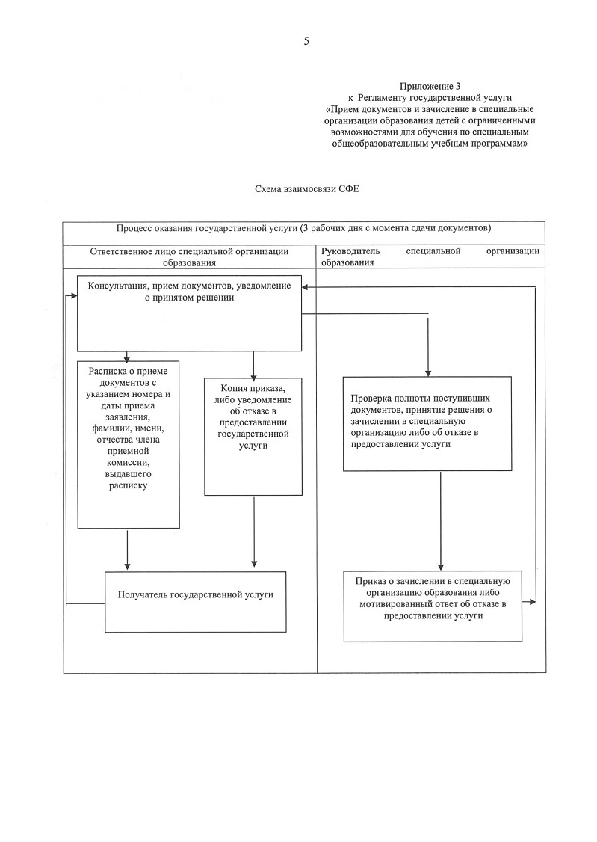
Утвержден
постановлением акимата области
от 14 декабря 2012 года № 255
Регламент государственной услуги
"Прием документов и зачисление
в организации дополнительного
образования для детей по предоставлению
им дополнительного образования"
1. Общие положения
1. Настоящий Регламент государственной услуги "Прием документов и зачисление в организации дополнительного образования для детей по предоставлению им дополнительного образования" (далее – Регламент) оказывается организациями дополнительного образования детей, согласно приложению 1 к настоящему Регламенту, государственными казенными коммунальными предприятиями, реализующими образовательные учебные программы дополнительного образования детей за счет государственного образовательного заказа, который определяет местный исполнительный орган (далее - организации дополнительного образования).
2. Государственная услуга "Прием документов и зачисление в организации дополнительного образования для детей по предоставлению им дополнительного образования" (далее – государственная услуга) оказывается в соответствии с Законом Республики Казахстан от 27 июля 2007 года "Об образовании" и Стандарта государственной услуги "Прием документов и зачисление в организации дополнительного образования для детей по предоставлению им дополнительного образования", утвержденным постановлением Правительства Республики Казахстан от 31 августа 2012 года № 1119 (далее - Стандарт).
3. Форма оказываемой государственной услуги: неавтоматизированная.
4. Полная информация о порядке оказания государственной услуги располагается на стендах, расположенных в организациях дополнительного образования детей, а также на официальных сайтах отделов образования и на сайте Министерства образования и науки Республики Казахстан по адресу: www.edu.gov.kz.
5. Результатом завершения оказываемой государственной услуги являются приказ о зачислении в организацию дополнительного образования детей, либо мотивированный ответ об отказе в предоставлении государственной услуги.
6. Государственная услуга оказывается физическим лицам в возрасте от 3 до 18 лет (далее - получатель государственной услуги).
7. Государственная услуга оказывается бесплатно.
2. Требования к порядку
оказания государственной услуги
8. Информация о месте нахождения организаций дополнительного образования, указаны в приложении 1 к настоящему Регламенту. Государственная услуга предоставляется в рабочие дни в соответствии с установленным графиком работы с 9.00 часов до 18.00 часов, с перерывом на обед, за исключением выходных и праздничных дней.
Предварительная запись и ускоренное оформление услуги не предусмотрены.
9. Сроки оказания государственной услуги с момента:
1) обращения для получения государственной услуги составляют 3 рабочих дня (15 дней для детских музыкальных, художественных школ, школ искусств и спортивных школ);
2) максимально допустимое время ожидания до получения государственной услуги, оказываемой на месте в день обращения получателя (при регистрации), - не более 30 минут;
3) максимально допустимое время обслуживания получателя государственной услуги, оказываемой на месте в день обращения получателя, - не более 30 минут.
10. Государственная услуга оказывается в зданиях организаций дополнительного образования детей, где предусмотрены условия для обслуживания потребителей, в том числе для лиц с ограниченными физическими возможностями.
11. Получатель государственной услуги, согласно установленному графику работы организации дополнительного образования обращаются к ответственному лицу за оказанием государственной услуги, получают соответствующую консультацию о порядке предоставления услуги, предоставляют документы, указанных в пункте 11 Стандарта.
12. При сдаче всех документов для получения государственной услуги получателю государственной услуги выдается расписка о получении необходимых документов с указанием номера и даты приема заявления, фамилии, имени, отчества ответственного лица, выдавшего расписку с указанием даты получения услуги.
13. Способом доставки информации о результате оказанной государственной услуги является личное обращение получателя государственной услуги к ответственному лицу в соответствии с установленным графиком работы по истечении 3 рабочих дней с момента поступления заявления.
14. Основанием для отказа в предоставлении государственной услуги служит предоставление получателем государственной услуги неполного пакета документов, указанных в пункте 11 Стандарта с письменным обоснованием причин отказа.
3. Описание порядка действий
(взаимодействия) в процессе
оказания государственной услуги
15. В процессе оказания государственной услуги задействованы следующие структурно-функциональные единицы (далее-СФЕ):
1) ответственное лицо организации дополнительного образования, которое осуществляет прием, регистрацию, обработку заявлений, выдачу результата завершения государственной услуги;
2) первый руководитель организации дополнительного образования, который подписывает приказ о зачислении в организацию дополнительного образования.
16. Табличное описание последовательности простых действий (процедур, функций, операций) приводится в приложениях 2 и 3 к настоящему Регламенту.
4. Ответственность должностных лиц,
оказывающих государственные услуги
17. Должностные лица организации дополнительного образования несут ответственность за принимаемые решения и действия (бездействия) в ходе оказания государственных услуг в порядке, предусмотренном законодательством Республики Казахстан.
Приложение 1
к регламенту
государственной услуги
"Прием документов и зачисление
в организации дополнительного
образования для детей
по предоставлению им
дополнительного образования"
Перечень
организации дополнительного образования
оказывающих государственную услугу
№ | Наименование организации дополнительного образования |  | Адрес | Телефоны
1 | 2 |  | 3 | 4
Западно-Казахстанская область
город Уральск 8 (7112)
1. | Государственное коммунальное казенное предприятие "Областной центр детско-юношеского туризма и экологии" Управления образования акимата Западно-Казахстанской области |  | улица Исатая батыра, 71/1 | 52-57-63, 52-59-42, 52-58-87, 52-57-34, 52-58-91, 52-59-44, e-mail: evrasia_centre@ mail.ru
2. | Государственное коммунальное казенное предприятие "Областной эколого-биологический центр" Управления образования акимата Западно-Казахстанской области |  | улица К. Рыскылбекова, 49 | 50-47-97  e-mail: detzoo@.mail.ru
3. | Государственное коммунальное казенное предприятие "Областной центр детского технического творчества" Управления образования акимата Западно-Казахстанской области |  | улица Х. Чурина, 117 | 53-51-03, 53-50-44  e-mail: ocdtt@mail.kz
4. | Отдел образования города Уральска Государственное коммунальное казенное предприятие "Центр внешкольный работы" |  | улица Х. Чурина, 121 | 53-25-45, 53-25-17  e-mail: cvr_uralsk@ mail.ru
5. | Уральский городской отдел образования "Центр детско-  юношеского туризма и экологии" государственное коммунальное казенное предприятие |  | микрорайн Самал-1, 200 | 53-00-82, 53-02-24  e-mail: atameken-  uralsk@mail.ru
6. | Городское управление образования Государственное коммунальное казенное предприятие "Детская музыкальная школа № 1 им. Д. Нурпеисовой" |  | улица Ихсанова, 71 | 51-92-02  e-mail: Musicscool_  uralsk@mail.ru
7. | Акимат города Уральска отдел образования Государственное коммунальное казенное предприятие "Детская музыкальная школа № 2" |  | 2-Завокзальный тупик, 6/1 | 21-49-60, 24-04-65
8. | Городское Государственное коммунальное казенное предприятие "Детская музыкальная школа № 5" отдела образования акимата города Уральска |  | улица Гагарина, 153 | 28-04-47  e-mail: dmsh5oral@ mail.ru
9. | Городское Государственное Коммунальное Казенное Предприятие "Детская школа искусств № 1" отдела образования акимата города Уральска |  | поселок Зачаганск, улица Линейная, 1/2 | 50-16-89  e-mail: shkola_dshi1@ mail.ru
10. | Отдел образования города Уральска Государственное коммунальное казенное предприятие "Художественная школа имени С. Гумарова" |  | улица Ихсанова, 71 | 51-17-18, 50-31-58  e-mail: GumаrovDHSH@  mail.ru
11. | Государственное коммунальное казенное предприятие Центр дополнительного образования "Дарын" Управления образования акимата Западно-Казахстанской области |  | поселок Деркуль, улица Лагерная, 7 | 21-75-33, 25-53-44  e-mail: daryn_uralsk@ mail.ru
12. | Государственное коммунальное казенное предприятие "Центр дополнительного образования "Өркен" Управления образования акимата Западно-Казахстанской области |  | проспект Достық-Дружба,188 | 50- 00-06,  50 32 96  e-mail:  orken188@  mail.ru
13. | Акимат города Уральска Городской отдел образования Государственное коммунальное казенное предприятие "Детская музыкальная школа № 3" |  | проспект Достық-Дружба,153 | 50-45-65  e-mail: dmsh3ecp@  mail.ru
14. | Акимат города Уральска Городской отдел образования Государственное коммунальное казенное предприятие "Центр внешкольный работы" |  | поселок Желаево, улица Агрегатная, 15/1 | 53-88-62
Акжаикский район 8 (7113)
15. | Отдел образования Акжаикского района  Государственное коммунальное казенное предприятие "Центр детско-юношеского туризма и экологии" |  | село Чапаево, улица Конаева, 53 | 69-20-65,  50-427,  92-065,  91-612  e-mail: akzhturizm@ mail.ru
16. | Государственное коммунальное казенное предприятие "Центр детского творчества Акжаикского района" |  | село Чапаево, улица Конаева, 72 | 69-20-55, 69-20-54  e-mail:  akjaikcdt@  mail.ru
17. | Отдел образования Акжаикского района Государственное коммунальное казенное предприятие "Акжаикская детская музыкальная школа" |  | село Чапаево, улица Конаева, 59а | 92-203, 50-426  е-mail:  akzhaikmuz@  mail.ru
Тайпак 8 (7114)
18. | Отдел образования Акжаикского района Государственное коммунальное казенное предприятие "Тайпакская детская музыкальная школа" |  | село Тайпак, улица Х. Чурина, 9 | 22-17-76  e-mail: muzschool_@  mail.ru
Бокейординский район 8 (71140)
19. | Отдел образования Бокейординского района Государственное коммунальное казенное предприятие "Центр внешкольной работы" |  | село Сайхин, улица Т. Масина, 5 | 21-800
20. | Отдел образования Бокейординского района Государственное коммунальное казенное предприятие "Районная детская музыкальная школа" |  | село Сайхин, улица Маметова, 13 | 21-603
21. | Отдел образования Бокейординского района Государственное коммунальное казенное предприятие "Центр детско-юношеского туризма и экологии" |  | село Урда, улица Зулкашева, 3 | 21-600  e-mail:  Turizm_urda@  mail.kz
22. | Западно-Казахстанская область Отдел образования Бокейординского района Государственное коммунальное казенное предприятие "Центр детского технического творчества" |  | село Сайхин, улица Т. Масина, 5 | 22-000
Бурлинский район 8 (71133)
23 | Акимат Бурлинского района отдел образования Бурлинского района Государственное коммунальное казенное предприятие "Детская музыкальная школа" |  | город Аксай, улица Садовая, 4 | 32-09-62  e-mail: hairulieva@ mail.ru
24. | Государственное коммунальное казенное предприятие "Западно-  Казахстанский областной центр внешкольной работы Бурлинского района" |  | улица Железно-  дорожная, 121 | 33-01-62, 33-950  e-mail: cvrburlin@  mail.ru
25. | Акимат Бурлинского района отдел образования Бурлинского района Государственное коммунальное казенное предприятие "Детская школа искусств" |  | улица Железно-  дорожная, 121 | 33-69-15  e-mail: shool.isk.zko@ mail.ru
26. | Западно-Казахстанская область Государственное коммунальное казенное предприятие "Станция молодых туристов" Бурлинского района |  | село Бумакул, улица Линейная, 4/1 | 33-72-00,  50-541,  50-542  e-mail burlin_turizm@  mail.ru
Жанибекский район 8 (71135)
27. | Отдел образования Жанибекского района Государственное коммунальное казенное предприятие "Центр детско-юношеского туризма и экологии" |  | село Жанибек, улица Г. Қараша | 21-441,  22-125  e-mail: Janibek_turist@mail.ru
28. | Районная отдел образования Государственное коммунальное казенное предприятие "Центр внешкольной работы" |  | село Жанибек, улица Г. Қараша, 18 | 21-133  е-mail:  CVRZHANIBEK@  mail.ru
29. | Отдел образования Жанибекского района Государственное коммунальное казенное предприятие "Детская музыкальная школа" |  | село Жанибек, улица Ихсанова, 73 | 21-605  e-mail: Janibek_dmh@  mail.ru
Жангалинский район 8 (71141)
30. | Западно-Казахстанская область Управления образования Государственное коммунальное казенное предприятие "Центр внешкольной работы Жангалинского района" |  | село Жангала, улица Достык, 42 | 22-010, 21-305,  40-017  e-mail: Jangalacvr@  mail.ru
31. | Отдел образования Жангалинского района Государственное коммунальное казенное предприятие "Детская музыкальная школа имени Кали Жантлеуова" |  | село Жангала, улица Жантлеуова, 22 | 21-950,  22-399  e-mail: Kanatkalieva  1996@mail.ru
32. | Государственное коммунальное казенное предприятие "Центр детско-юношеского туризма и экологии Жангалинского района" |  | село Жангала, улица 1 мая, 6 | 21-982  e-mail:  zhangala_  turizm@mail.ru
Зеленовский район 8 (71140)
33. | Государственное коммунальное казенное предприятие "Зеленовская районная детская музыкальная школа № 2 Управления образования Западно-Казахстанской области" |  | поселок Дарьинск, улица Пионерская, 29 | 24-385  e-mail:  darmuzshkola@  mail.ru
34. | Отдел образования Зеленовского района Государственное коммунальное казенное предприятие "Центр детско-юношеского туризма и экологии" |  | село Переметное, улица Гагарина, 66 | 8 (71130) 2-36-29, 2-35-08  e-mail: Zelenovcenter@  mail.ru
35. | Западно-Казахстанская область Управления образования Государственное коммунальное казенное предприятие "Детская музыкальная школа № 1" |  | село Переметное, улица Гагарина, 60а | 22-804  e-mail:  muzshkol@  mail.ru
36. | Отдел образования Зеленовского района Государственное коммунальное казенное предприятие "Центр воспитательной работы" |  | село Переметное, улица Гагарина, 66 | 23-180  e-mail: CVR@mail.ru
Казталовский район 8 (71144)
37. | Отдел образования Казталовского района Государственное коммунальное казенное предприятие "Центр воспитательной работы" |  | село Казталовка, улица Сейфуллина, 45 | 43-12-29, 43-13-43
38. | Акимат Казталовского района отдел образования Государственное коммунальное казенное предприятие "Центр детско-юношеского туризма и экологии" Казталовского района |  | село Казталовка, Қазталовский район, улица Сейфуллина, 45 | 43-13-33,  33-199  e-mail:  turizmkazt@ mail.ru
Каратюбинский район 8 (71145)
39. | Отдел образования Каратобинского района "Центр детско-юношеского туризма и экологии" |  | село Каратобе, улица Б. Момышулы, 7 | 31-776,  31-102  e-mail: karatuba@ mail.kz
40. | Отдел образования Каратобинского района Государственное коммунальное казенное предприятие "Детская музыкальная школа" |  | село Каратобе, улица Курмангалиева, 20 | 31-157
41. | Отдел образования Каратобинского района Государственное коммунальное казенное предприятие "Дом детского творчества" |  | село Каратобе, улица Курмангалиева, 20 | 31-196,  31-209
Сырымский район 8 (71134)
42. |  | Отдел образования Сырымского района Государственное коммунальное казенное предприятие "Детская музыкальная школа" | село Жымпиты, улица Казахстан, 1/а | 21-223  e-mail:  syrymdmsh@  mail.ru
43. |  | Отдел образования Сырымского района Государственное коммунальное казенное предприятие "Станция молодых туристов" | село Жымпиты, улица С. Датова, 14 | 22-580  e-mail: Syrymturizim@  mail.ru
44. |  | Отдел образования Сырымского района Государственное коммунальное казенное предприятие "Дом детского творчества" | село Жымпиты, улица С. Датова, 14 | 21-905,  22-085
Таскалинский район 8 (71139)
45. |  | Отдел образования Таскалинского района Государственное коммунальное казенное предприятие "Детская музыкальная школа Таскалинского района" | село Таскала, улица Курмангалиева, 3 | 22-377
46. |  | Западно-  Казахстанская область Департамент образования Государственное коммунальное казенное предприятие "Центр внешкольной работы Таскалинского района" | село Таскала, улица Абая, 5 | 21-814  e-mail:  taskala_cvr@  mail.ru
47. |  | Западно-  Казахстанская область Государственное коммунальное казенное предприятие "Станция молодых туристов" Таскалинского района | село Таскала, улица Молодежная, 4а | 22-452  e-mail:  sut_taskala@  mail.ru
Теректинский район 8 (71132)
48. |  | Западно-  Казахстанская область Управления образования Государственное коммунальное казенное предприятие "Дом детского творчества" | село Федоровка, улица Бойнова, 20/1 | 23-137  e-mail: TerektaROO@ mail.kz
49. |  | Акимат Теректинского района Отдел образования Теректинского района государственное учреждения Государственное коммунальное казенное предприятие "Центр детско-юношеского туризма и экологии" | село Федоровка, улица Бойнова, 20/1 | 23-328,  40-002  e-mail: turizm_ter@  mail.ru
50. |  | Акимат Теректинского района Отдел образования Теректинского района государственное учреждения Государственное коммунальное казенное предприятие "Теректинская районная детская музыкальная школа № 2" | село Федоровка, улица Пионерия, 56/1 | 23-354  e-mail:  dmsh2@mail.ru
51. |  | "Акимат Теректинского района Отдел образования Теректинского района детская музыкальная школа № 3" | село Подстепное, улица Школьная, 1 | 36-916
52. |  | "Акимат Теректинского района Отдел образования Теректинского района государственное учреждения Государственное коммунальное казенное предприятие "Теректа" детский спортивный клуб" | село Подстепное, улица Советская, 1 | 36-232  e-mail: Sporterekta@ mail.ru
53. |  | Государственное коммунальное казенное предприятие "Акжаикская музыкальная школа" Государственного учреждения "Отдела образования Теректинского района" | село Акжаик, улица М. Насимуллина, 13 | 95-515  e-mail: dmsh1@mail.ru
Чингирлауский район 8(71137)
54. |  | Отдел образования Чингирлауского района Государственное коммунальное казенное предприятие "Центр детско-юношеского туризма и экологии" | поселок Чингирлау, улица Тайманова, 100 | 33-455  e-mail:  chingirlau turizm@mail.ru
55. |  | Западно-  Казахстанская область Департамент образовании Государственное коммунальное казенное предприятие "Центр внешкольной работы Чингирлауского района" | поселок Чингирлау, улица Тайманова, 100 | 34-159
56. |  | Западно-  Казахстанская область департамент юстиции Государственное коммунальное казенное предприятие "Детская музыкальная школа" Чингирлауского района | поселок Чингирлау, улица Тайманова, 93/а | 34-188,  34-240  e-mail:  chingmuz@  mail.ru
Приложение 2
к регламенту
государственной услуги
"Прием документов и зачисление
в организации дополнительного
образования для детей
по предоставлению им
дополнительного образования"
Таблица 1. Описание
последовательности простых действий
(процедур, функций, операций)
Действие основного процесса
1 | № действия | 1 | 2
2 | Наименование СФЕ | Ответственное лицо организации дополнительного образования | Первый руководитель организации дополнительного образования
3 | Наименование действия (процесса, процедуры операции) и их описание | Проверка и прием представленных получателем государственной услуги документов | Проверка полноты поступивших документов
4 | Форма завершения | Расписка о приеме документов | Приказ о зачислении в организацию дополнительного образования
5 | Сроки исполнения | В течение 3 дней | 3 рабочих дня, в детские музыкальные школы, детские художественные школы, детские школы искусств и спортивные школы - 15 календарных дней
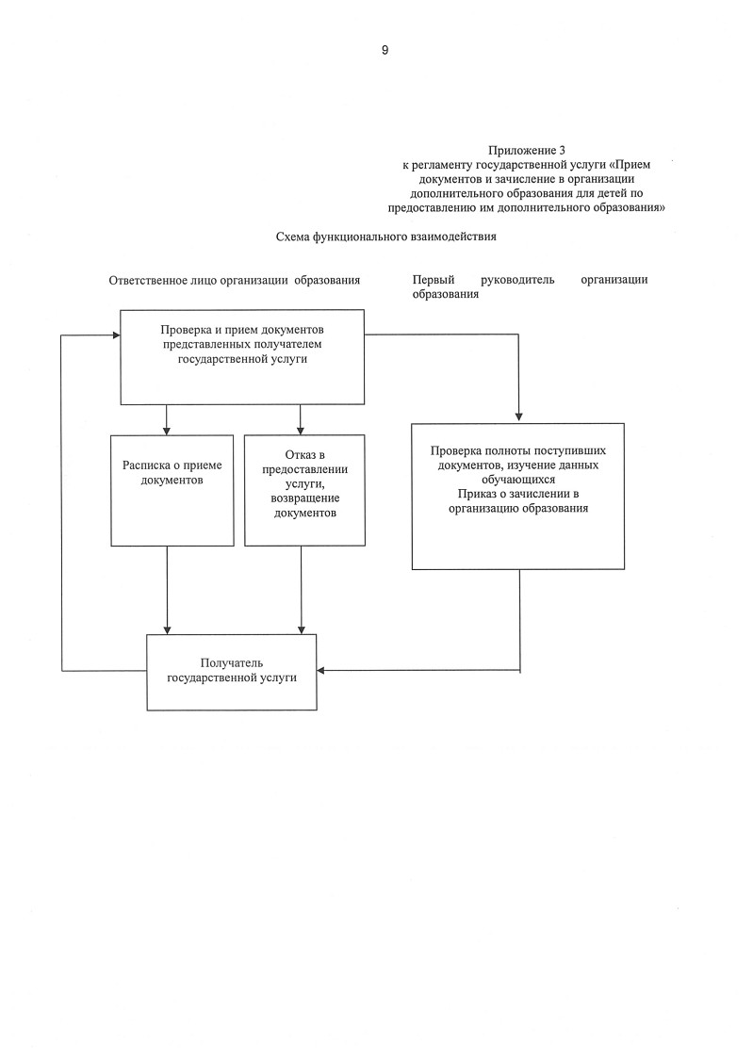
Утвержден
постановлением акимата области
от 14 декабря 2012 года № 255
Регламент государственной услуги
"Прием документов для предоставления
бесплатного питания отдельным
категориям обучающихся и воспитанников
в общеобразовательных школах"
1. Общие положения
1. Настоящий Регламент государственной услуги "Прием документов для предоставления бесплатного питания отдельным категориям обучающихся и воспитанников в общеобразовательных школах" (далее – Регламент) разработан в соответствии с пунктом 4 статьи 9-1 Закона Республики Казахстан от 27 ноября 2000 года "Об административных процедурах".
2. Государственная услуга "Прием документов для предоставления бесплатного питания отдельным категориям обучающихся и воспитанников в общеобразовательных школах" (далее – государственная услуга) осуществляется в соответствии с Законом Республики Казахстан от 27 июля 2007 года "Об образовании", Правилами формирования, направления расходования и учета средств, выделяемых на оказание финансовой и материальной помощи обучающимся и воспитанникам государственных учреждений образования из семей, имеющих право на получение государственной адресной социальной помощи, а также из семей, не получающих государственную адресную социальную помощь, в которых среднедушевой доход ниже величины прожиточного минимума, и детям - сиротам, детям, оставшимся без попечения родителей, проживающим в семьях, детям из семей, требующих экстренной помощи в результате чрезвычайных ситуаций, и иным категориям обучающихся и воспитанников, утвержденных постановлением Правительства РК от 25 января 2008 года № 64, а также Стандарта государственной услуги "Прием документов для предоставления бесплатного питания отдельным категориям обучающихся и воспитанников в общеобразовательных школах", утвержденных постановлением Правительства Республики Казахстан от 31 августа 2012 года № 1119 (далее – Стандарт).
3. Государственная услуга оказывается организациями образования (далее – организация образования) согласно приложения 1 к настоящему Регламенту.
4. Государственная услуга оказывается обучающимся и воспитанникам государственных учреждений образования (далее – получатель):
1) детям из семей, имеющих право на получение государственной адресной социальной помощи;
2) детям из семей, не получающих государственную адресную социальную помощь, в которых среднедушевой доход ниже величины прожиточного минимума;
3) детям-сиротам и детям, оставшимся без попечения родителей, проживающим в семьях;
4) детям из семей, требующих экстренной помощи в результате чрезвычайных ситуаций;
5) иным категориям обучающихся и воспитанников, определяемым коллегиальным органом управления организации образования.
5. Форма оказываемой государственной услуги: неавтоматизированная.
6. Результатом завершения оказываемой государственной услуги являются предоставление бесплатного питания отдельным категориям обучающихся и воспитанников в общеобразовательных школах с выдачей справки о предоставлении бесплатного питания в общеобразовательной школе на бумажном носителе, согласно приложению 5 Стандарта, либо мотивированный ответ об отказе в предоставлении услуги.
7. Государственная услуга оказывается бесплатно.
2. Требования к порядку
оказания государственной услуги
8. Информация о месте нахождения организации образования указаны в приложении 1 к настоящему Регламенту.
График работы с 9.00 часов до 18.00 часов, с перерывом на обед, за исключением выходных и праздничных дней.
Прием в общеобразовательных школ осуществляется в порядке очереди без предварительной записи и ускоренного обслуживания.
9. Сроки оказания государственной услуги:
1) с момента обращения для получения государственной услуги (в течении 5 дней с поступления заявления) составляют 5 рабочих дней;
2) максимально допустимое время ожидания получателя государственной услуги в день обращения (при регистрации) - не более 30 минут;
3) максимально допустимое время обслуживания получателя государственной услуги в день обращения - не более 30 минут.
10. Получатель государственной услуги согласно установленному графику работы организации образования обращаются к ответственному лицу за оказанием государственной услуги, получают соответствующую консультацию о порядке предоставления услуги и предоставляют соответствующие документы согласно пункта 11 Стандарта.
11. Основанием для отказа в предоставлении государственной услуги служит представление получателем государственной услуги неполного пакета документов, указанных в пункте 11 настоящего стандарта.
3. Описание порядка действий
(взаимодействия) в процессе
оказания государственной услуги
12. При сдаче всех необходимых документов для получения государственной услуги получателю выдается расписка в получении необходимых документов, согласно приложению 7 Стандарта, с указанием номера и даты приема заявления, фамилии, имени, отчества ответственного работника общеобразовательной школы, выдавшего расписку с указанием даты получения услуги.
13. После принятия документов ответственное лицо организации образования осуществляет проверку полноты документов, проверяет данные.
14. В процессе оказания государственной услуги задействованы следующие структурно-функциональные единицы (далее – СФЕ):
1) ответственное лицо организации образования, который осуществляет прием, регистрацию, обработку заявлений, выдачу результата завершения государственной услуги;
2) руководитель организации образования, который подписывает справку о предоставлении бесплатного питания.
15. Табличное описание последовательности простых действий (процедур, функций, операций) приводится в приложениях 2 и 3 к настоящему Регламенту.
4. Ответственность должностных лиц,
оказывающих государственные услуги
16. Должностные лица несут ответственность за принимаемые решения и действия (бездействия) в ходе оказания государственных услуг в порядке, предусмотренном законодательством Республики Казахстан.
Приложение 1
к регламенту
государственной услуги
"Прием документов для предоставления
бесплатного питания отдельным
категориям обучающихся и воспитанников
в общеобразовательных школах"
Список организаций образования,
осуществляющих прием документов
для предоставления бесплатного питания
отдельным категориям обучающихся
и воспитанников в общеобразовательных школах
№ | Наименование учреждения | Адрес | Рабочий телефон | График работы
1 | Государственное учреждение "Областная санаторная школа-интернат имени М. Утемисова" | Западно- Казахстанская область, город Уральск, улица Жангирхана,54 | 8(7112)  502856 | Ежедневно 9.00-18.00 часов, с перерывом на обед 13.00-14.00 часов, за исключением выходных и праздничных дней
2 | Государственное учреждение "Областная казахская специ-  ализированная школа-интернат комплекс для одаренных детей № 11 имени С. Сейфуллина" | Западно- Казахстанская область, город Уральск, улица Мухита, 37/1 | 8(7112)  509696
3 | Государственное учреждение "Областная специализированная школа № 8 для одаренных детей" | Западно- Казахстанская область, город Уральск, улица Джезказганская, 1 | 8(7112)  238813
4 | Государственное учреждение "Западно- Казахстанская областная казахско-  турецкая специа  лизированная школа-лицей-  интернат для одаренных детей" | Западно- Казахстанская область, город Уральск, микрорайон Строитель, 21/1 | 8(7112)  252444
5 | Государственное учреждение "Западно- Казахстанская областная специа-  лизированная школа-интернат для одаренных детей" | Западно- Казахстанская область, город Уральск, улица Ескалиева, 107 | 8(7112)  514243
Приложение 2
к регламенту
государственной услуги
"Прием документов для предоставления
бесплатного питания отдельным
категориям обучающихся и воспитанников
в общеобразовательных школах"
Описание
последовательности простых действий
(процедур, функций, операций)
Действие основного процесса
1 | № действия | 1 | 2
2 | Наименование СФЕ | Ответственное лицо организации образования | Руководитель организации образования
3 | Наименование действия (процесса, процедуры операции) и их описание | Прием, регистрация, обработка заявлений. Проверка и прием документов представленных получателем государственной услуги | Подписывает справку о предоставлении бесплатного питания
4 | Форма завершения | Расписка о приеме документов | Справка о предоставлении бесплатного питания
5 | Сроки исполнения | 5 рабочих дней
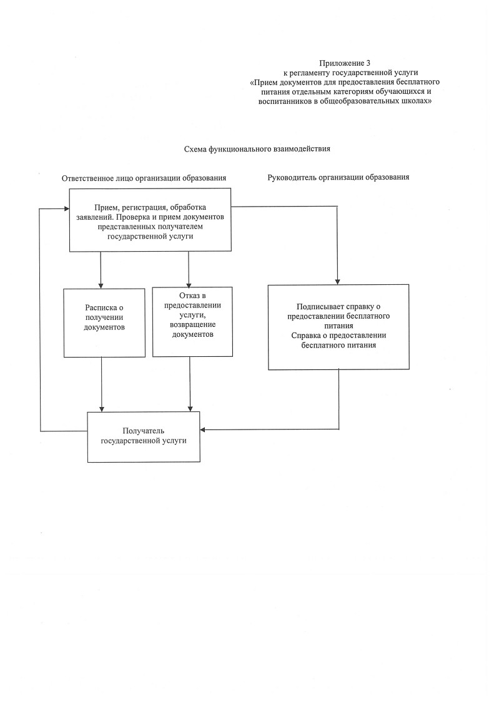
Утвержден
постановлением акимата области
от 14 декабря 2012 года № 255
Регламент государственной услуги
"Прием документов для предоставления
отдыха детям из малообеспеченных семей
в загородных и пришкольных лагерях"
1. Общие положения
1. Настоящий Регламент государственной услуги "Прием документов для предоставления отдыха детям из малообеспеченных семей в загородных и пришкольных лагерях" (далее - Регламент) разработан в соответствии с пунктом 4 статьи 9-1 Закона Республики Казахстан от 27 ноября 2000 года "Об административных процедурах".
2. Государственная услуга "Прием документов для предоставления отдыха детям из малообеспеченных семей в загородных и пришкольных лагерях" (далее – государственная услуга) оказывается в соответствии с Законом Республики Казахстан от 27 июля 2007 года "Об образовании" и на основании Стандарта государственной услуги "Прием документов для предоставления отдыха детям из малообеспеченных семей в загородных и пришкольных лагерях", утвержденного постановлением Правительства Республики Казахстан от 31 августа 2012 года № 1119 (далее – Стандарт).
3. Государственная услуга оказывается организациями среднего образования (далее – организации образования) согласно приложения 1 настоящего Регламента.
4. Государственная услуга оказывается обучающимся и воспитанникам организации образования из малообеспеченных семей (далее – получатель).
5. Форма оказываемой государственной услуги: неавтоматизированная.
6. Результатом завершения оказываемой государственной услуги являются выдача направления в загородные и пришкольные лагеря либо мотивированный ответ об отказе в предоставлении услуги.
7. Государственная услуга предоставляется бесплатно за счет средств местного и республиканского бюджета.
2. Требования к порядку
оказания государственной услуги
8. Государственная услуга оказывается в зданиях организаций образования, согласно приложению 1 Регламента, ежедневно с понедельника по пятницу включительно с 9.00 часов до 18.00 часов, с обеденным перерывом с 13.00 часов до 14.00 часов, кроме выходных (суббота, воскресенье) и праздничных дней.
9. Информацию по вопросам оказания государственной услуги, о ходе оказания государственной услуги можно получить в организациях образования, адреса которых, указаны в приложении 1 Регламента.
10. Сроки оказания государственной услуги:
1) сроки оказания государственной услуги, с момента сдачи получателем необходимых документов, определенных в пункте 11 Стандарта – составляют десять календарных дней со дня подачи заявления;
2) максимально допустимое время ожидания до получения государственной услуги, оказываемой на месте в день обращения получателя (при регистрации) - не более 30 минут;
3) максимально допустимое время обслуживания получателя государственной услуги, оказываемой на месте в день обращения получателя - не более 30 минут.
11. Организацией образования выдается получателю расписка о приеме документов с указанием:
1) номера и даты приема заявления;
2) вида запрашиваемой государственной услуги;
3) количества и названий приложенных документов;
4) даты (время) и места выдачи документов;
5) фамилии, имени, отчества и должности лица, принявшего заявление на оказание государственной услуги.
6) фамилии, имени, отчества получателя государственной услуги, его (ее) контактные данные.
12. В предоставлении государственной услуги отказывается в случае непредставления получателем соответствующих документов, указанных в пункте 11 Стандарта, а также несоответствие категории лиц, определенных для предоставления услуги, с письменным обоснованием причин отказа.
13. Этапы оказания государственной услуги с момента получения заявления от получателя для получения государственной услуги и до момента выдачи результата государственной услуги:
1) получатель представляет документы в организацию образования для предоставления отдыха детям из малообеспеченных семей в загородных и пришкольных лагерях;
2) ответственное лицо организации образования, осуществляющее выдачу путевки для предоставления отдыха детям из малообеспеченных семей в загородных и пришкольных лагерях, принимает пакет документов, регистрирует их в журнале регистрации и выдает подтверждение о получении документов;
3) руководитель организации образования производит проверку полноты поступивших документов, подписывает путевку о направлении ребенка на отдых в загородный или пришкольный лагерь либо мотивированный отказ в предоставлении услуги и направляет ответственному лицу организации образования;
4) ответственное лицо организации образования принимает, регистрирует путевку о направлении ребенка на отдых в загородный или пришкольный лагерь либо отказ в предоставлении услуги, выдает получателю путевку, либо уведомление об отказе в предоставлении государственной услуги.
3. Описание порядка действий
(взаимодействия) в процессе
оказания государственной услуги
14. Требования к информационной безопасности: организация образования, выдающая путевку для предоставления отдыха детям из малообеспеченных семей в загородных и пришкольных лагерях, обеспечивает сохранность, защиту и конфиденциальность информации о содержании документов получателя.
15. Описание последовательности и административных действий (процедур) каждой структурно-функциональной единицы (далее - СФЕ) с указанием срока выполнения каждого административного действия (процедуры) приводится в приложении 2 настоящего Регламента.
16. Схема взаимосвязи СФЕ приводится в приложении 3 настоящего Регламента.
4. Ответственность должностных лиц,
оказывающих государственные услуги
17. Ответственным за организацию оказания государственной услуги является организация образования, осуществляющая выдачу путевки для предоставления отдыха детям из малообеспеченных семей в загородных и пришкольных лагерях.
Должностные лица несут ответственность за реализацию оказания государственной услуги в установленные сроки в соответствии с законодательными актами Республики Казахстан.
Приложение 1
к регламенту
государственной услуги
"Прием документов для предоставления
отдыха детям из малообеспеченных семей
в загородных и пришкольных лагерях"
Перечень
организаций образования оказывающих
государственную услугу
№ | Наименование организации | Адрес | Рабочий телефон
1 | Государственное учреждение "Областная санаторная школа-интернат им. М. Утемисова" | Западно-  Казахстанская область, город Уральск, улица Жангирхана, 54 | 8(7112)  502856
2 | Государственное учреждение "Областная казахская специализированная школа-интернат комплекс для одаренных детей № 11 им. С. Сейфуллина" | Западно-  Казахстанская область, город Уральск, улица Мухита, 37/1 | 8(7112)  509696
3 | Государственное учреждение "Областная специализированная школа № 8 для одаренных детей" | Западно-  Казахстанская область, город Уральск, улица Джезказганская, 1 | 8(7112)  238813
4 | Государственное учреждение "Западно- Казахстанская областная казахско-турецкая специализированная школа-лицей-интернат для одаренных детей" | Западно-  Казахстанская область, город Уральск, микрорайон Строитель, 21/1 | 8(7112)  252444
5 | Государственное учреждение "Западно- Казахстанская областная специализированная школа-интернат для одаренных детей" | Западно-  Казахстанская область, город Уральск, улица С. Ескалиева, 107 | 8(7112)  514243
Приложение 2
к регламенту
государственной услуги
"Прием документов для предоставления
отдыха детям из малообеспеченных семей
в загородных и пришкольных лагерях"
Описание
последовательности и административных
действий (процедур) СФЕ
Действие основного процесса
1 | № действия | 1 | 2
2 | Наименование СФЕ | Ответственное лицо организации образования | Руководитель организации образования
3 | Наименование действия (процесса, процедуры операции) и их описание | Прием представленных получателем документов, регистрирует их в журнале регистрации | Проверка полноты поступивших документов, изучение данных, подписывает путевку о направлении ребенка на отдых в загородный или пришкольный лагерь либо мотивированный отказ и направляет ответственному лицу организации образования
4 | Форма завершения | Выдача расписки о приеме соответствующих документов. Регистрирует путевку о направлении ребенка на отдых в загородный или пришкольный лагерь либо отказ в предоставлении услуги. Выдает получателю путевку либо уведомление об отказе в предоставлении государственной услуги | Подписывает путевку о направлении ребенка в загородные и пришкольные лагеря лагерь либо мотивированный отказ
5 | Сроки исполнения | З0 минут с момента подачи заявления | 10 календарных дней со дня подачи заявления
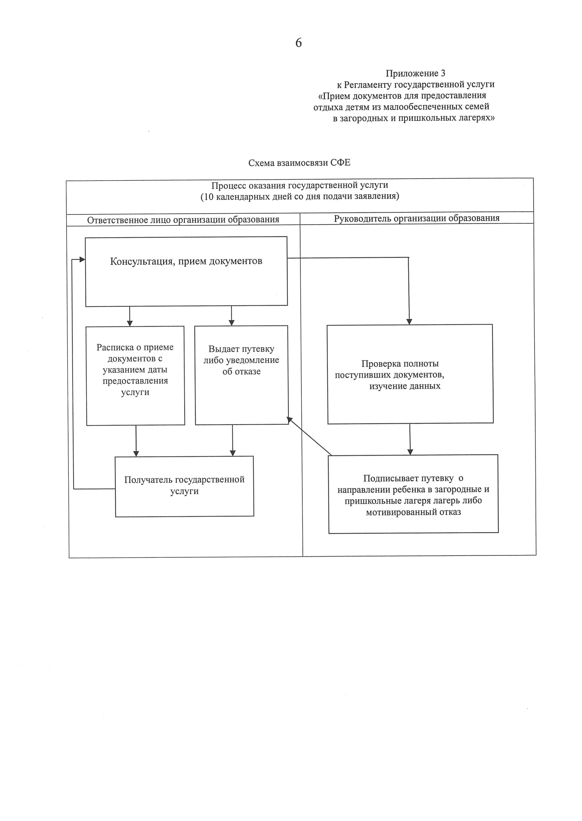
Утвержден
постановлением акимата области
от 14 декабря 2012 года № 255
Регламент государственной услуги
"Выдача разрешений на обучение
в форме экстерната в организациях
основного среднего, общего
среднего образования"
1. Общие положения
1. Настоящий Регламент государственной услуги "Выдача разрешений на обучение в форме экстерната в организациях основного среднего, общего среднего образования" (далее – Регламент) разработан в соответствии с пунктом 4 статьи 9-1 Закона Республики Казахстан от 27 ноября 2000 года "Об административных процедурах".
2. Государственная услуга "Выдача разрешений на обучение в форме экстерната в организациях основного среднего, общего среднего образования" (далее - государственная услуга) осуществляется в соответствии с Законом Республики Казахстан от 27 июля 2007 года "Об образовании" и с Типовыми правилами проведения текущего контроля успеваемости, промежуточной и итоговой аттестации обучающихся, утвержденными приказом Министра образования и науки Республики Казахстан от 18 марта 2008 года № 125, а также Стандарта государственной услуги "Выдача разрешений на обучение в форме экстерната в организациях основного среднего, общего среднего образования", утвержденной постановлением Правительства Республики Казахстан от 31 августа 2012 года № 1119 (далее – Стандарт).
3. Государственная услуга оказывается организациями среднего образования (далее – организация образования) согласно приложения 1 настоящего Регламента.
4. Государственная услуга предоставляется физическим лицам (далее – получатель государственной услуги).
5. Форма оказываемой государственной услуги: неавтоматизированная.
6.Результатом завершения оказываемой государственной услуги является разрешение на обучение в форме экстерната, либо мотивированный ответ об отказе в предоставлении государственной услуги.
7. Государственная услуга оказывается бесплатно.
2. Требования к порядку
оказания государственной услуги
8. Информация о месте нахождения и графике работы организаций образования, указаны в приложении 1 к настоящему Регламенту.
Государственная услуга осуществляется в порядке очереди без предварительной записи и ускоренного обслуживания.
9. Сроки оказания государственной услуги с момента сдачи получателем государственной услуги необходимых документов, определенных в пункте 11 Стандарта, составляют пятнадцать рабочих дней.
10. Получатель государственной услуги согласно установленному графику работы организации образования обращаются к ответственному лицу за оказанием государственной услуги, получают соответствующую консультацию о порядке предоставления услуги и предоставляют соответствующие документы согласно пункта 11 Стандарта.
11. В предоставлении государственной услуги отказывается в случаях предусмотренных пунктом 16 Стандарта.
3. Описание порядка действий
(взаимодействия) в процессе
оказания государственной услуги
12. При сдаче всех необходимых документов для получения государственной услуги получателю государственной услуги выдается опись с отметкой о дне получения.
13. После принятия документов ответственное лицо организации образования осуществляет проверку полноты документов, проверяет данные.
14. В процессе оказания государственной услуги задействованы следующие структурно – функциональные единицы (далее – СФЕ):
1) ответственное лицо организации образования, которое осуществляет прием, регистрацию, обработку заявлений, выдачу результата завершения государственной услуги;
2) руководитель организации образования, который подписывает приказ о разрешении на обучение в форме экстерната либо мотивированного отказа в предоставления услуги.
15. Табличное описание последовательности простых действий (процедур, функций, операций) приводится в приложениях 2 и 3 к настоящему Регламенту.
4. Ответственность должностных лиц,
оказывающих государственные услуги
16. Должностные лица несут ответственность за принимаемые решения и действия (бездействия) в ходе оказания государственных услуг в порядке, предусмотренном законодательством Республики Казахстан.
Приложение 1
к регламенту
государственной услуги
"Выдача разрешений на обучение
в форме экстерната в организациях
основного среднего, общего
среднего образования"
Список организаций образования,
выдающих разрешений на обучение
в форме экстерната в организациях
основного среднего, общего
среднего образования
№ | Наименование учреждения | Адрес | Рабочий телефон | График работы
1 | Государственное учреждение "Областная санаторная школа-интернат имени М. Утемисова" | Западно-  Казахстанская область, город Уральск, Улица Жангирхана, 54 | 8(7112)  502856 | Ежедневно 9.00-18.30 часов, с перерывом на обед 13.00-14.30 часов, за исключением выходных и праздничных дней
2 | Государственное учреждение "Областная казахская специализированная школа-интернат комплекс для одаренных детей № 11 имени С. Сейфуллина" | Западно-  Казахстанская область, город Уральск, улица Мухита, 37/1 | 8(7112)  509696
3 | Государственное учреждение "Областная специализированная школа № 8 для одаренных детей" | Западно-  Казахстанская область, город Уральск, улица Джезказганская, 1 | 8(7112)  238813
4 | Государственное учреждение "Западно- Казахстанская областная казахско-турецкая специализированная школа-лицей- интернат для одаренных детей" | Западно-  Казахстанская область, город Уральск, микрорайон Строитель, 21/1 | 8(7112) 252444
5 | Государственное учреждение "Западно- Казахстанская областная специализированная школа-интернат для одаренных детей" | Западно-  Казахстанская область, город Уральск, улица Ескалиева, 107 | 8(7112) 514243
Приложение 2
к регламенту
государственной услуги
"Выдача разрешений на обучение
в форме экстерната в организациях
основного среднего, общего
среднего образования"
Описание
последовательности простых действий
(процедур, функций, операций)
Действие основного процесса
1 | № действия | 1 | 2
2 | Наименование СФЕ | Ответственное лицо организации образования | Руководитель организации образования
3 | Наименование действия и их описание | Прием, регистрация, обработка заявлений | Проверка полноты поступивших документов
4 | Форма завершения | Опись с отметкой о дне получения разрешения | Приказ о разрешении на обучение в форме экстерната либо мотивированный отказ
5 | Сроки исполнения | 15 рабочих дней
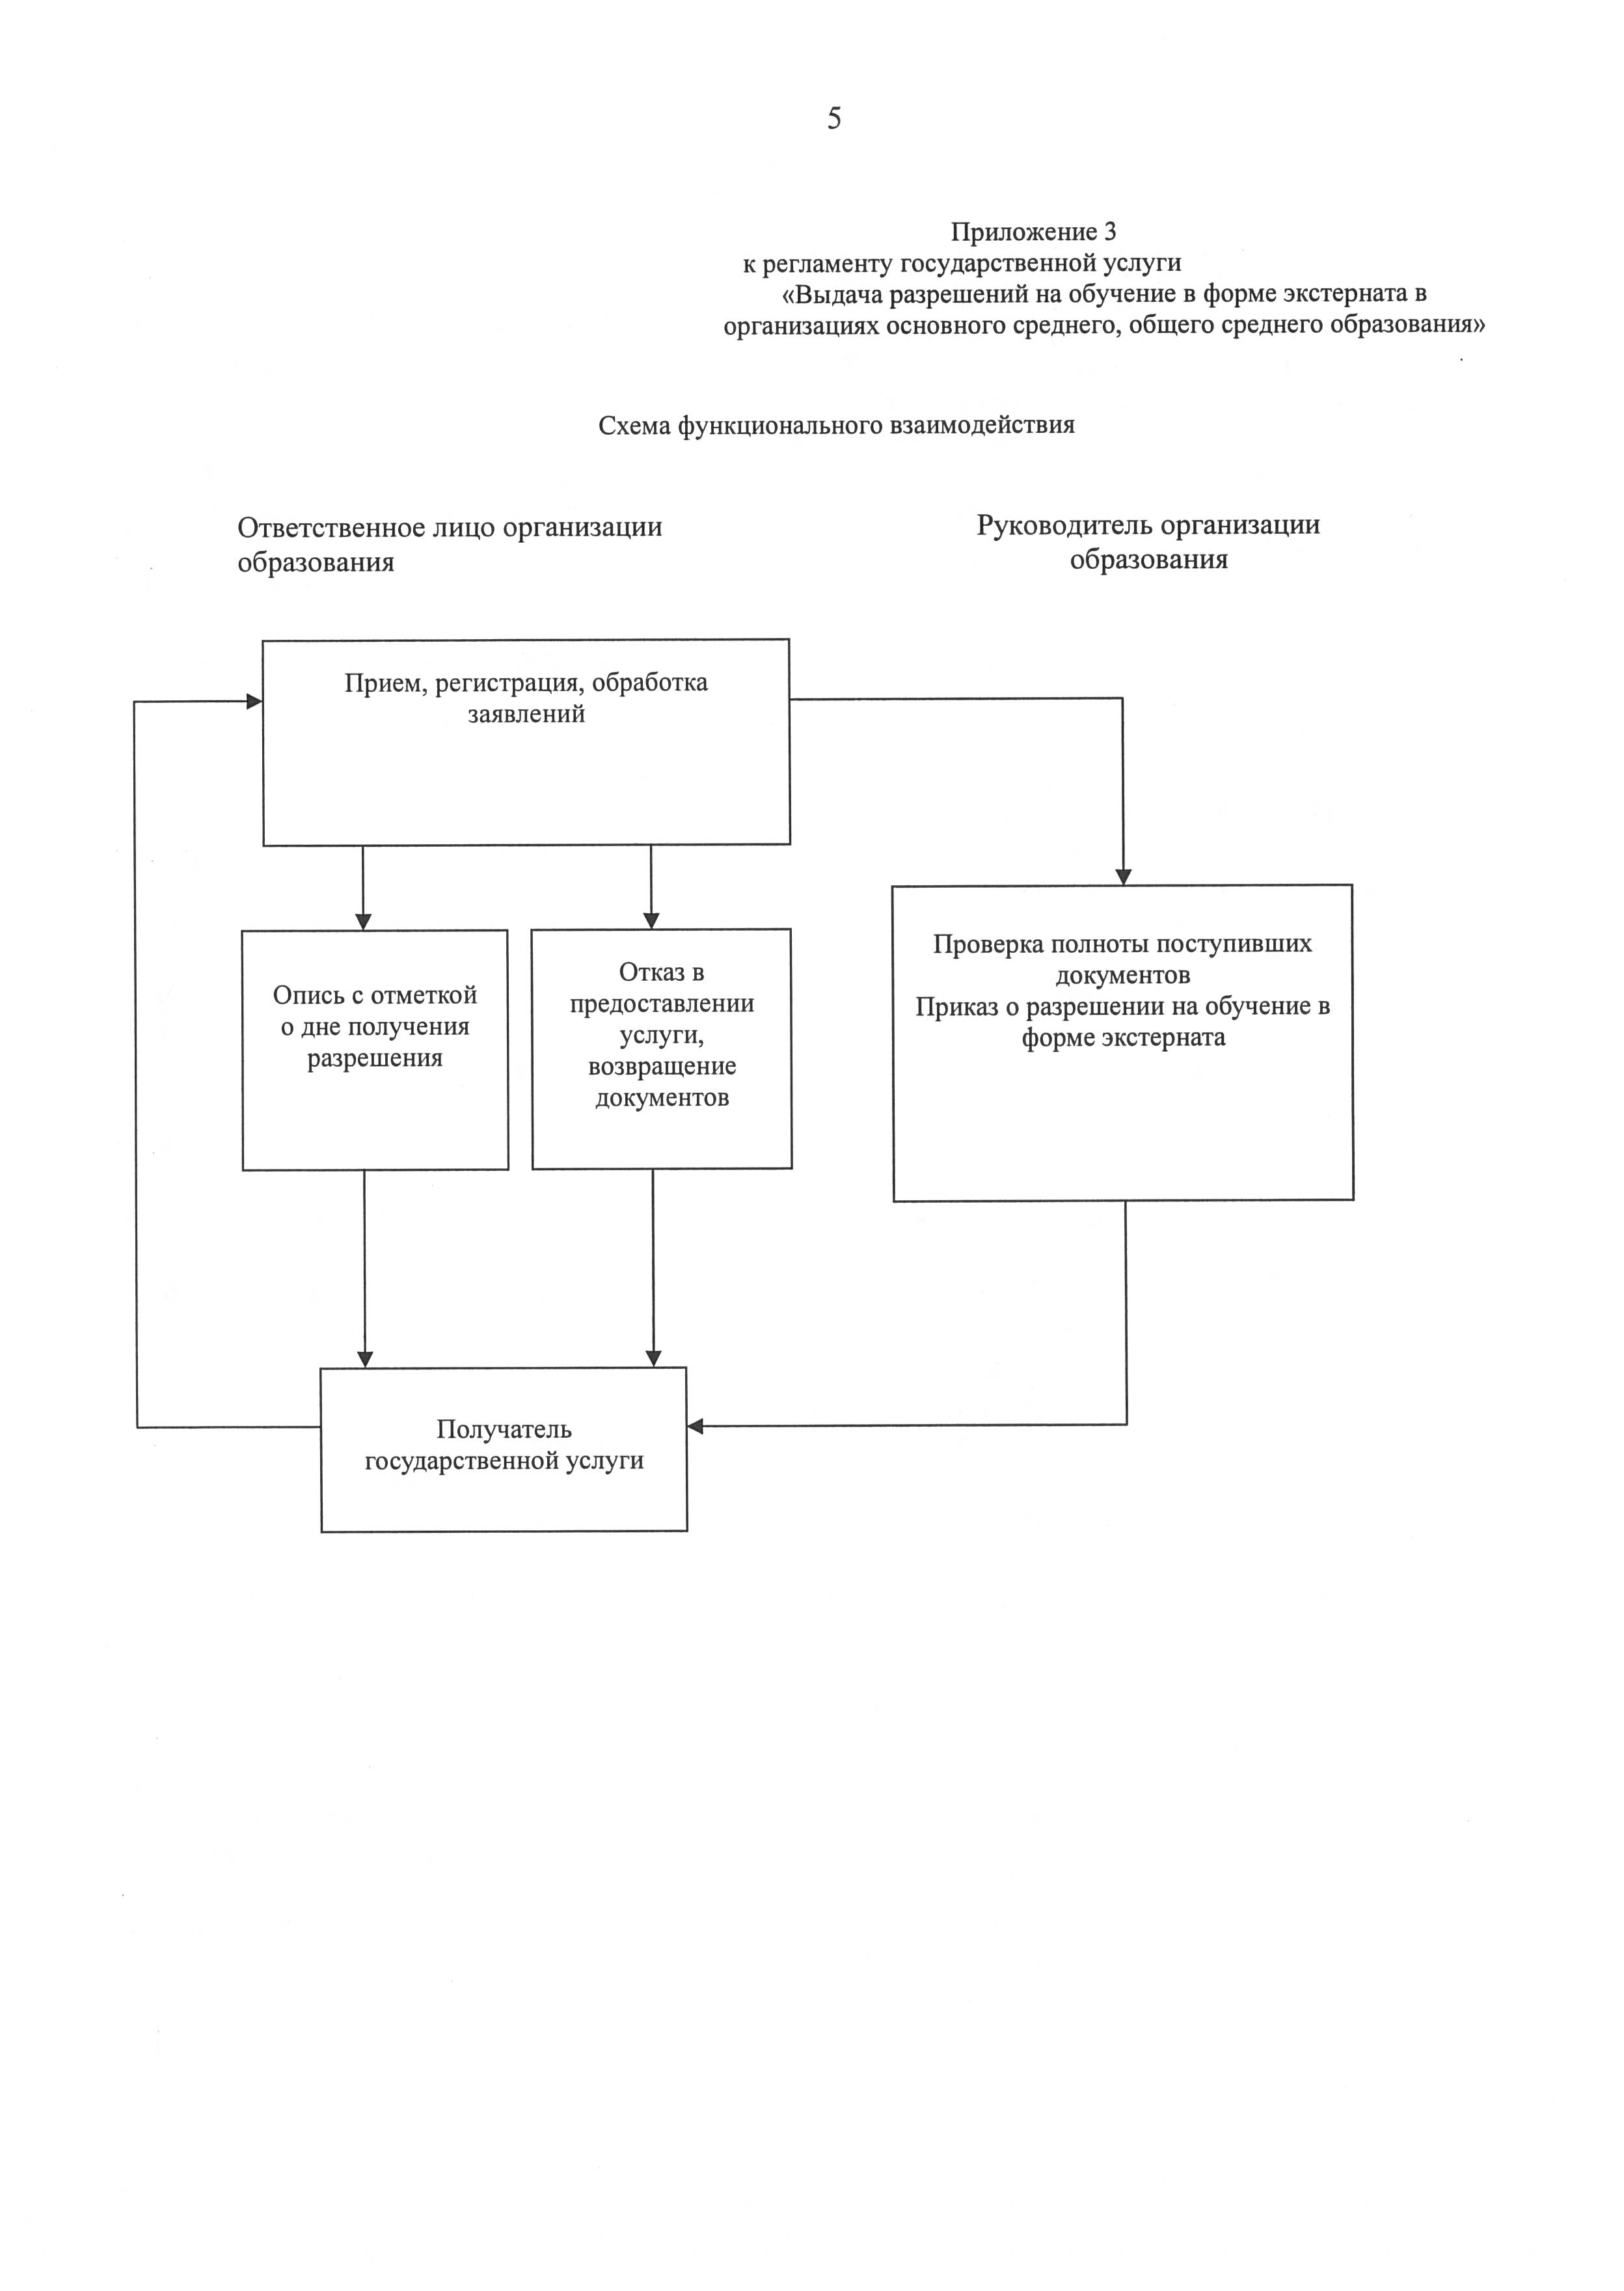

© 2012. РГП на ПХВ «Институт законодательства и правовой информации Республики Казахстан» Министерства юстиции Республики Казахстан

